Информационная система «Управление бюджетным процессом Ленинградской области»
Подсистема бюджетного учета учреждений

Рабочая инструкция по документу «Извещение о начислении доходов (уточнении начисления) (ф. 0510432)»

на ___ листах

Оглавление
Термины и определения 3
1 Этап. Создание документа 4
2 Этап. Дозаполнение бухгалтером. 22
3 Этап. Подписание ответственным исполнителем 31
4 Этап. Отражение в учете 33
Приложение 1 38
Приложение 2 42
Приложение 3 44

Извещение о начислении доходов (уточнении начисления) (ф. 0510432) (далее - Извещение (ф. 0510432) формируется субъектом учета в виде электронного документа в целях начисления доходов по документу, являющемуся основанием для начисления суммы дохода (далее - документ-основание для начисления доходов), средствами системы "Электронный бюджет", ведомственной информационной системы главного администратора (администратора) доходов бюджета или иной информационной системы, обеспечивающей администрирование доходов бюджетов и (или) ведение бухгалтерского учета.
Информация о начисленных доходах, отраженная в Извещениях (ф. 0510432), может обобщаться в Ведомости начисления доходов бюджета (ф. 0510837) в целях передачи для отражения в бухгалтерском учете сводных данных первичных учетных документов.
Обратите внимание!
Если в договоре предусмотрен график платежей, то на текущий год и на следующие периоды формируются отдельные Извещения (ф. 0510432).
Для внесения изменения реквизитов после подписания документа «Извещение о начислении дохода (ф. 0510432)» необходимо ответственному исполнителю субъекта учета создает новый документ «Извещение о начислении доходов (ф. 0510432)» в ЭДО, выбрав один из типов операции (смотри пункт 1.6.4.):
- 02 – Уточнение ранее начисленных доходов;
- 03 – Аннулирование ранее начисленных доходов;
- 04 – Деаннулирование ранее аннулированных доходов.
В случае исправления технической ошибки после завершения процесса обработки документа смотреть инструкцию по аннулированию документа.

Термины и определения
Обозначение, сокращение | Определение
ЭДО | Подсистема, реализованная на платформе 1С: Документооборот
ПБУУ | Подсистема автоматизации бюджетного (бухгалтерского) учета финансового – хозяйственной деятельности, а также формирования бухгалтерских проводок, регламентированной бюджетной, налоговой и статистической отчетности казенных, бюджетных, автономных учреждений Ленинградской области
КЭП (ЭЦП) | Квалифицированная электронная подпись – наличие ключа электронной подписи (уникальная последовательность символов для создания электронной подписи) и ключа проверки электронной подписи (уникальная последовательность символов, однозначно связанная с ключом электронной подписи и предназначенная для проверки подлинности электронной подписи), указанного в сертификате.

1 Этап. Создание документа

Начало процесса в ЭДО.
1.1. Зайти в ЭДО под Ответственным исполнителем.
1.2. Зайти в раздел «Документы и файлы» и открыть «Документы внутренние».
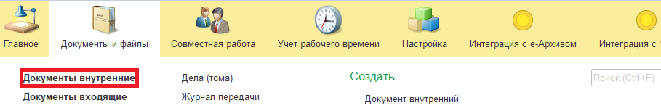
1.3. Нажать на кнопку «Создать».
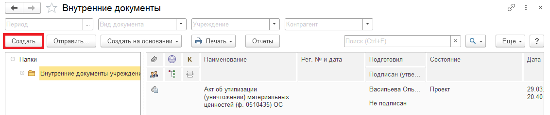
1.4. Открыть папку «Бухгалтерские документы 61н» или папку «Недавние», выбрать «Извещение о начислении доходов (уточнении начисления) (ф. 0510432)». Нажать на кнопку «Создать».
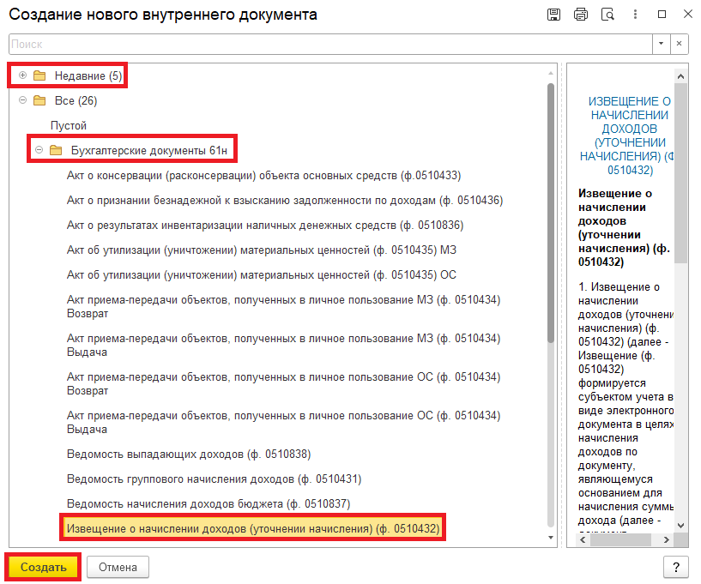
1.5. Закладка «Реквизиты».
1.5.1. При создании нового документа поле «Срок» заполняется автоматически.
В поле «Срок» указан плановый срок исполнения обработки внутреннего документа по шаблону либо вводится ручным способом.
Данный срок является предельным для обработки и исполнения документа, то есть до даты, указанной в поле «Срок», документ должен быть утвержден и отражен в учете, а также исполнены все задачи.
В случае, если необходимо перенести плановый срок исполнения обработки внутреннего документа, в поле «Срок» выбрать соответствующую дату из календаря.
Редактирование поля «Срок» доступно Ответственному исполнителю из состава Комиссии до момента записи документа.
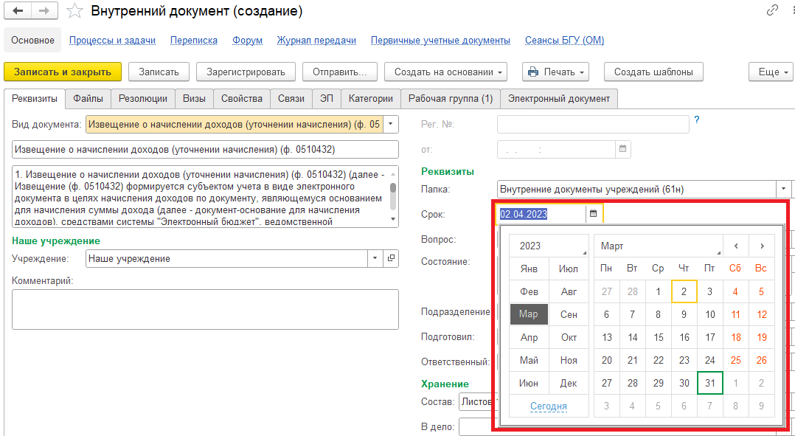

1.5.2. При наличии добавить скан-копии документа-основания в формате pdf (например, нормативные правовые акты субъекта учета, являющиеся основанием для исчисления суммы денежных средств, подлежащих уплате; определение о назначении дела к судебному разбирательству; Постановление о привлечении к административной ответственности; решение суда, договор) в нижней части на закладке «Реквизиты» в разделе «Добавить Файл» нажать на кнопку «Добавить». Выбрать «Загрузить с диска» для загрузки файла или «Сканировать» для добавления скан-копии (в случае, если компьютер подключен к сканеру).
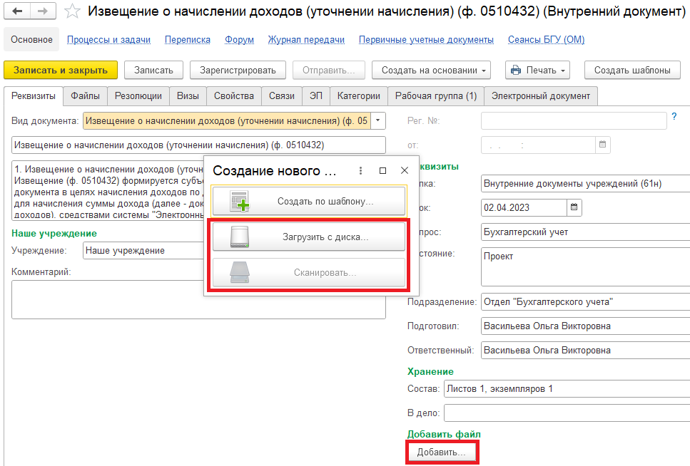
На закладке «Файл» присоединился файл.
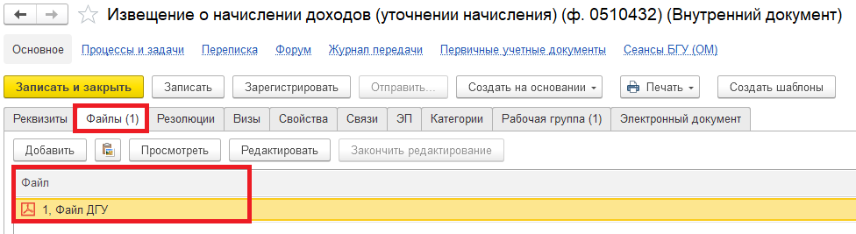

1.5.3. Необходимо подписать присоединенный файл. Для этого нажать на кнопку «Еще», выбрать «ЭП и шифрование» и «Подписать».
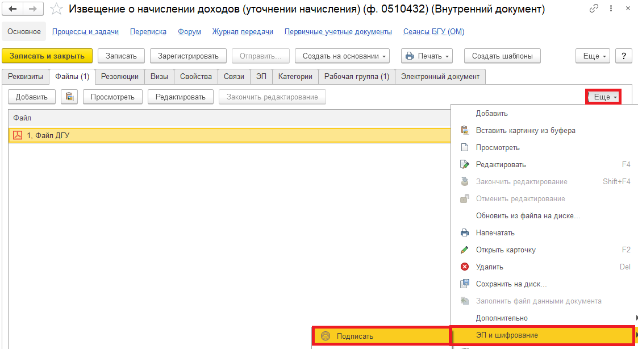
В открывшемся окне «Подписание файла» нажать на кнопку «Подписать».
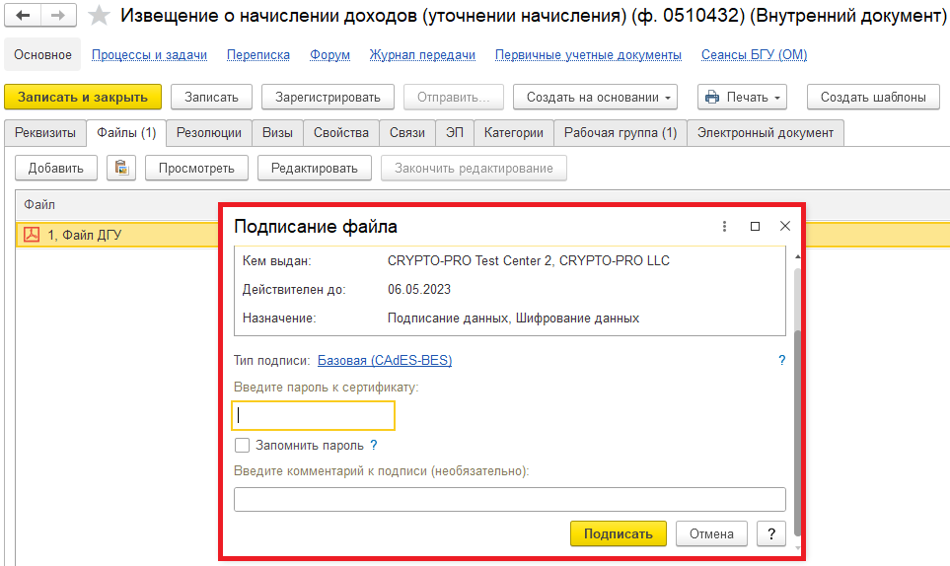

1.6. Перейти на закладку «Электронный документ».
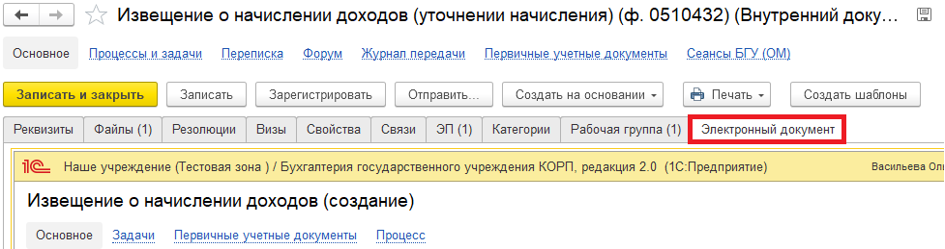
1.6.1. При необходимости заполнить поле «Подразделение» по команде «Показать все», выбрать подразделение и нажать на кнопку «Выбрать».
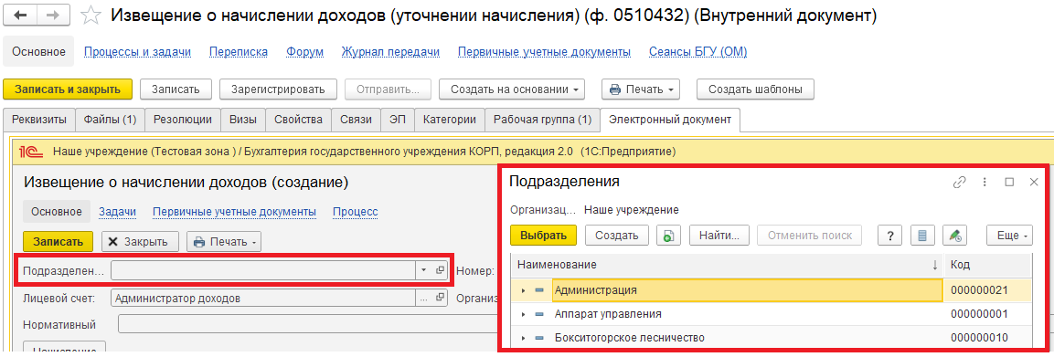
1.6.2. При наличии ИФО, заполнить поле «ИФО» по команде «Показать все». Выделить ИФО из справочника «Источники финансового обеспечения» и нажать на кнопку «Выбрать».
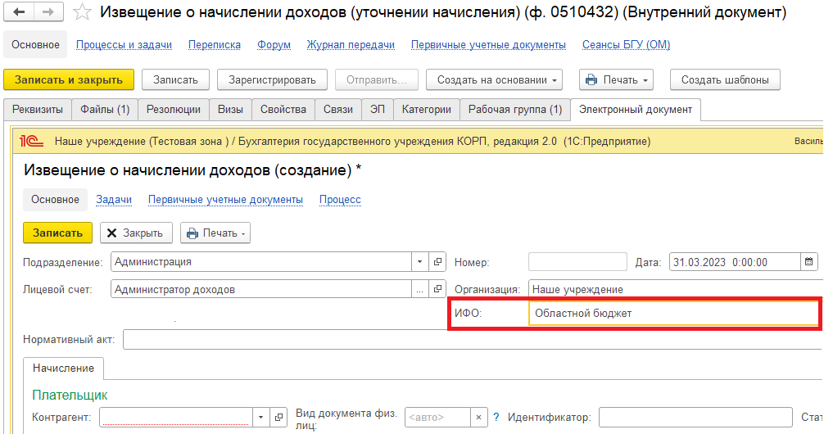
Заполнить поле «Нормативный акт» (например, договор, судебное решение).
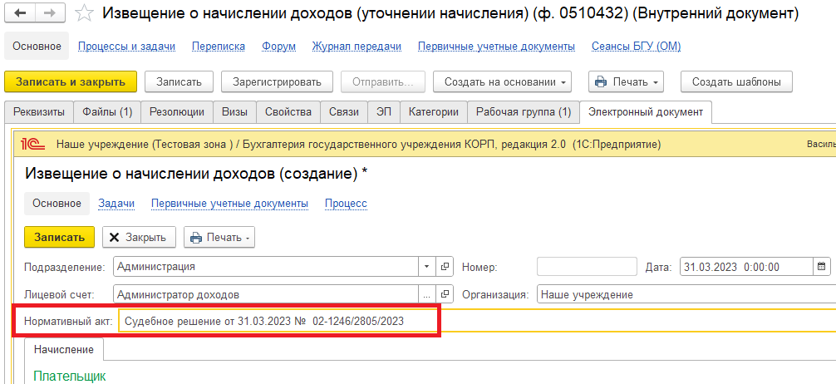
1.6.3. Заполнить поля Плательщика:
- Контрагент – по команде «Показать все». Выделить контрагента и нажать на кнопку «Выбрать».
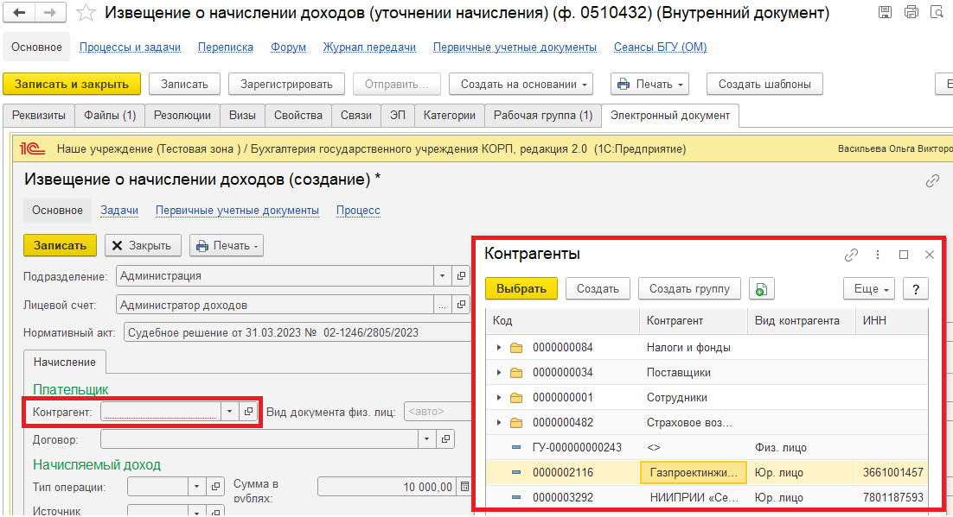

- Договор – по команде «Показать все». Выделить договор и нажать на кнопку «Выбрать».
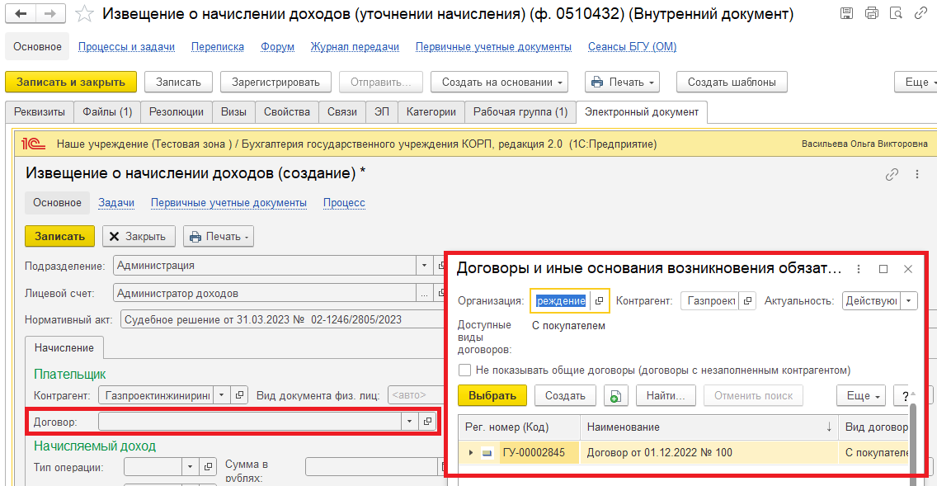
В случае если в справочнике отсутствует необходимый элемент см. пункт 1.6.8.
1.6.4. Заполнить поля Начисляемого дохода:
- Тип операции – наименование типа операции по начислению (уточнению начисления) доходов с указанием в кодовой зоне кода типа операции. Выбирается из справочника «Статусы операций начисления доходов» по команде «Показать все». Выделить тип начисления дохода и нажать на кнопку «Выбрать».
Типы операций:
- «01.00» – Новое (первичное начисление) – первичное начисление по операциям признания в бухгалтерском учете;
- «02.00» – Уточнение ранее начисленных доходов – уточнение начисления по ранее произведенным начислениям доходов, включая увеличение или уменьшение сумм начисленных доходов;
- «03.00» – Аннулирование ранее начисленных доходов – аннулирование начисления по ранее произведенным начислениям доходов в связи с выявленной субъектом учета ошибкой, включая некорректное отражение начислений в связи с несвоевременным поступлением субъекту учета документов, являющихся основанием для начисления доходов.
- «04.00» – Деаннулирование ранее аннулированных доходов – отмена аннулирования начисления (восстановление) ошибочно аннулированных начислений доходов (аннулирование).
В каждом типе операции имеется подтипы с элементами операций начисления доходов: Начисление доходов текущего финансового года; Начисление доходов будущих периодов (заполняется аналогичным образом, как и доходы текущего периода. Отличием является заполнение графика платежей (см страница 12-13); Начисление доходов текущего года при исправлении ошибок прошлых лет; Начисление доходов будущих периодов при исправлении ошибок прошлых лет.

Например, рассмотрим тип операции 01 (типы операций 02, 03 и 04 заполняются аналогичным образом).
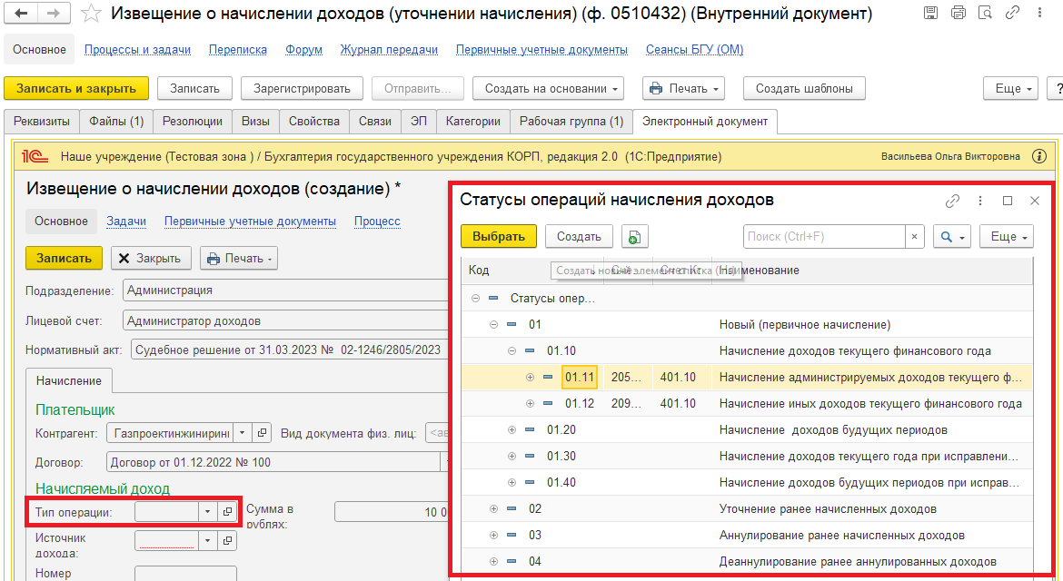
- Источник дохода – выбирается из справочника «Номенклатура» по команде «Показать все». Раскрыть папку, выбрать необходимый источник дохода и нажать на кнопку «Выбрать» (создание источника дохода – создает Бухгалтер).
В случае если в справочнике отсутствует необходимый элемент см. пункты 1.6.8. и 1.8.1.
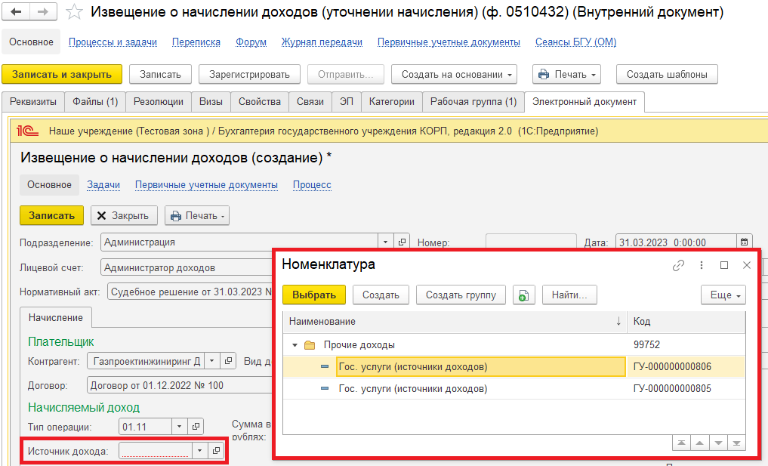

При выборе Источника дохода заполняются поля «КПС», «КОСГУ» и «ОКТМО».
В случае, если данные поля не заполнены, необходимо заполнить поле «Сумма», остальные реквизиты заполнит бухгалтер. Указать в комментарии, что необходимо заполнить КПС, КОСГУ, ОКТМО, также см пункт 1.8.1.
Обратите внимание!
При выборе типа операции 03 «Аннулирование ранее начисленных доходов» необходимо поставить сумму со знаком «минус».
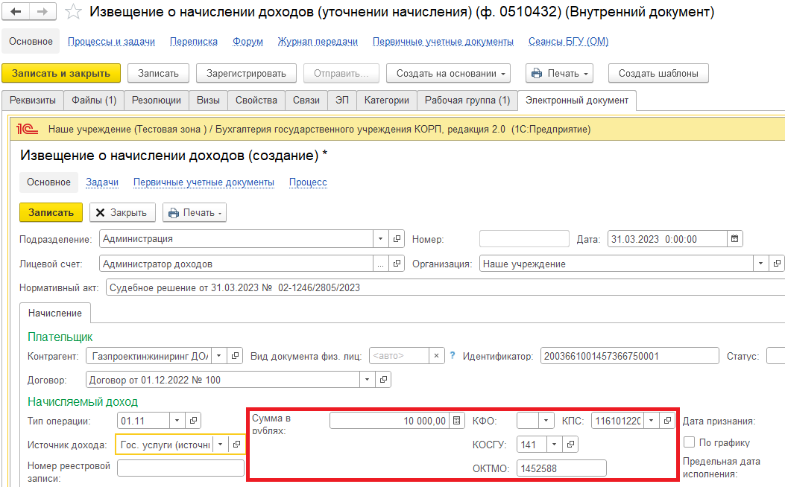
- Дата признания – дата признания дохода согласно документу-основанию начисления доходов.
В случае невозможности установления конкретной даты признания дохода на момент формирования Извещения (ф. 0510432), например, в связи с оспариванием предъявленных требований (постановления о привлечении к административной ответственности), в графе 10 проставляется значение «31.12.2999».
При поступлении документа, определяющего дату признания дохода и (или) предельную дату исполнения плательщиком обязательства по уплате дохода в отношении ранее оспариваемых требований (например, решения суда, вступившего в законную силу), субъектом учета формируется Извещение (ф. 0510432) по уточнению даты признания дохода и предельной даты исполнения плательщиком обязательства по уплате платежа с отражением в кодовой зоне заголовочной части кода типа операции группы «02 00» и в графе 10 значения равного дате признания дохода.
Обратите внимание!
При формировании Извещения (ф. 0510432) в графе 10 проставляется значение «По графику» (поставить флаг «По графику») для отражения доходов по договорам:
- аренды (финансовой аренды);
- гражданско-правовым договорам, предусматривающим отдельные этапы выполнения работ, услуг;
- долгосрочным договорам;
- договорам с иными доходами, поэтапно признаваемым в течение будущих периодов (периода действия договора) доходами текущего периода.
При этом заполняется раздел 5 «График исполнения платежей» Извещения (ф. 0510432).
- Предельная дата – предельная дата исполнения плательщиком обязательства по уплате платежа, определяемая согласно документу-основанию для начисления доходов (например, дата окончания договора аренды (иного документа, являющегося основанием для начисления доходов, поэтапно признаваемых в течение будущих периодов доходами текущего периода), или дата окончания текущего (следующего) года, если в графике платежей предусмотрен срок платежей на периоды, следующие за текущим (следующим) годом).
В случае невозможности установления конкретной даты исполнения платежа на момент формирования Извещения (ф. 0510432), например, в связи с оспариванием предъявленных требований по платежам (постановления о привлечении к административной ответственности) в графе 11 проставляется значение «31.12.2999».
При поступлении документа, определяющего дату исполнения платежа в отношении ранее оспариваемых требований (например, решения суда, вступившего в законную силу), субъектом учета формируется Извещение (ф. 0510432) по уточнению даты признания дохода и (или) даты исполнения платежа с отражением в кодовой зоне заголовочной части кода типа операции группы «02 00» и в графе 11 - соответствующей даты исполнения платежа. При этом значение графы 11 не может быть ранее даты признания дохода, отраженной в графе 10 раздела 3 «Сведения о начисляемом доходе» Извещения (ф. 0510432).
- Флаг «По графику» – при формировании Извещения (ф. 0510432) для отражения доходов по договорам аренды (финансовой аренды), по гражданско-правовым договорам, предусматривающим отдельные этапы выполнения работ, услуг, по долгосрочным договорам, по иным доходам, поэтапно признаваемым в течение будущих периодов (периода действия договора) доходами текущего периода, в графе 11 проставляется дата окончания договора аренды (иного документа, являющегося основанием для начисления доходов, поэтапно признаваемых в течение будущих периодов доходами текущего периода).
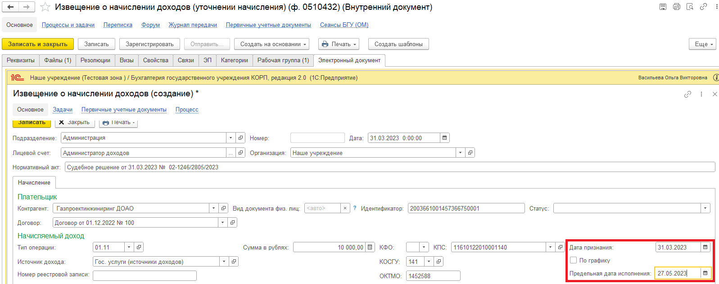

При постановке флага «По графику» появляется закладка «График платежей». Заполнить закладку по кнопке «Заполнить график платежей по договору» (автоматическое заполнение графика при условии, что в справочнике «Договоры» заполнен график платежей), или кнопке «Добавить» (для ручного заполнения).
Обратите внимание!
Если в договоре предусмотрен график платежей, сначала при формировании Извещения (ф.0510432) на закладке «Начисление» необходимо установить флаг «По графику» и заполнить закладку «График платежей».
В случае, если в графике платежей предусмотрен срок платежей на периоды, следующие за текущим годом, необходимо на закладке «График платежей» удалить данные строки.
На периоды, следующие за текущим годом, создаются новые Извещения (ф. 0510432).
Вернуться на закладку «Начисление» и заполнить поле «Источник дохода». В этом случае поле «Сумма» на закладке «Начисление» заполнится автоматически общей суммой из графика платежей. Далее продолжить заполнение закладки «Начисление».
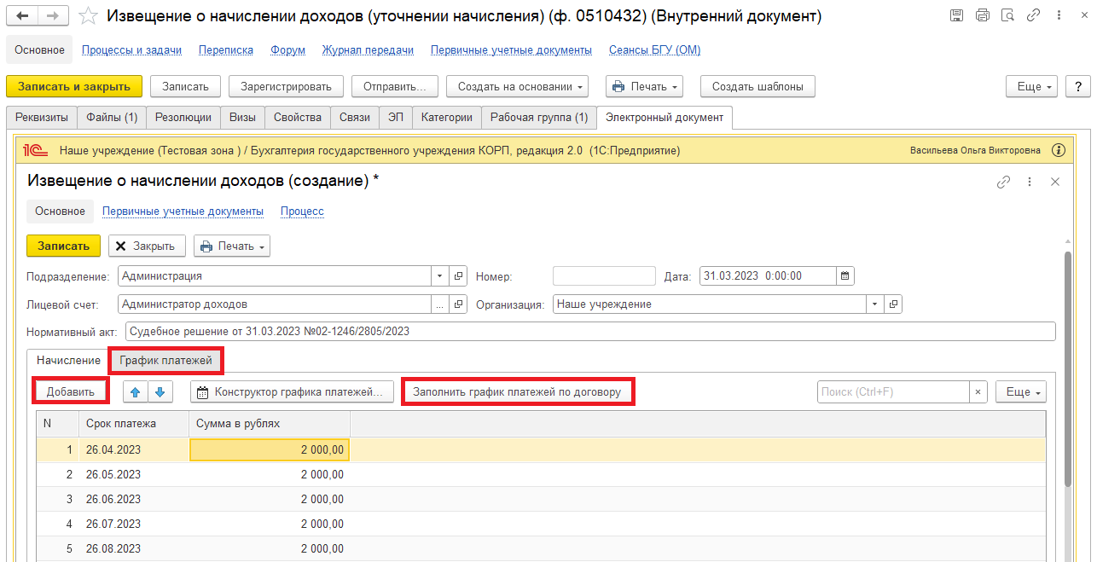
1.6.5. Поля Документа-основания заполняются при выборе договора автоматически (см. пункт 1.6.3.). В случае если договора нет, заполнить данные поля самостоятельно.
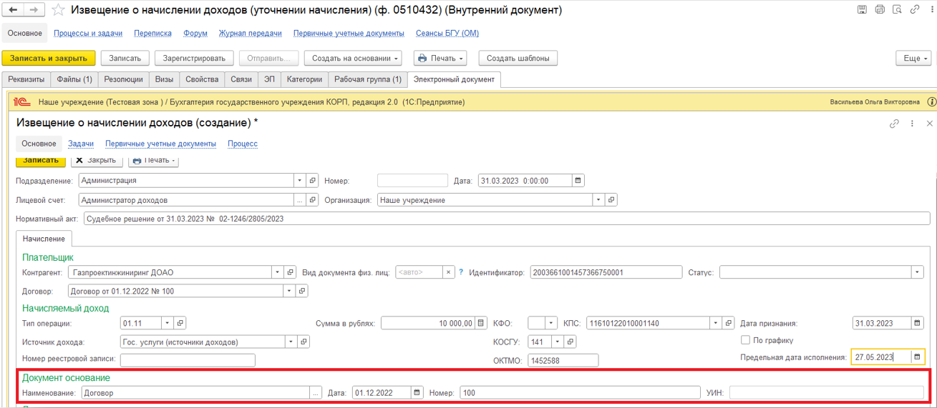
1.6.6. При необходимости заполнить поля «Дополнительные сведения».
- Дата отсылки – дата направления (вручения) плательщику документа с начислением. Заполняется в случае, если документ-основание для начисления доходов был направлен (вручен) субъектом учета плательщику.
- Галка «Предварительное начисление» – заполняется в случае , если информация о доходе подлежит передаче в Государственную информационную систему о государственных и муниципальных платежах до факта осуществления субъектом учета начисления суммы, подлежащей уплате плательщиком (например, при направлении дела на рассмотрение в суд).
- Дата актуальности – дата, до которой актуально выставленное начисление – в случае если начисление не имеет срока давности, не заполняется.
- Период повторного представления – количество дней от даты начисления, по истечении которых необходимо повторно предоставлять уведомление о начислении суммы дохода плательщику в случае, если оно не оплачено или сумма платежей меньше суммы к оплате
- Сумма скидки от полной суммы начисления доходов.
- Процент скидки от начисления доходов.
- Коэффициент, понижающий размер начисления доходов.
- Срок действия скидки (учета коэффициента).
- Показатель основания – значение основания платежа.
- Показатель периода – значение показателя налогового периода или кода таможенного органа, осуществляющего в соответствии с законодательством Российской Федерации функции по выработке государственной политики и нормативному регулированию, контролю и надзору в области таможенного дела.
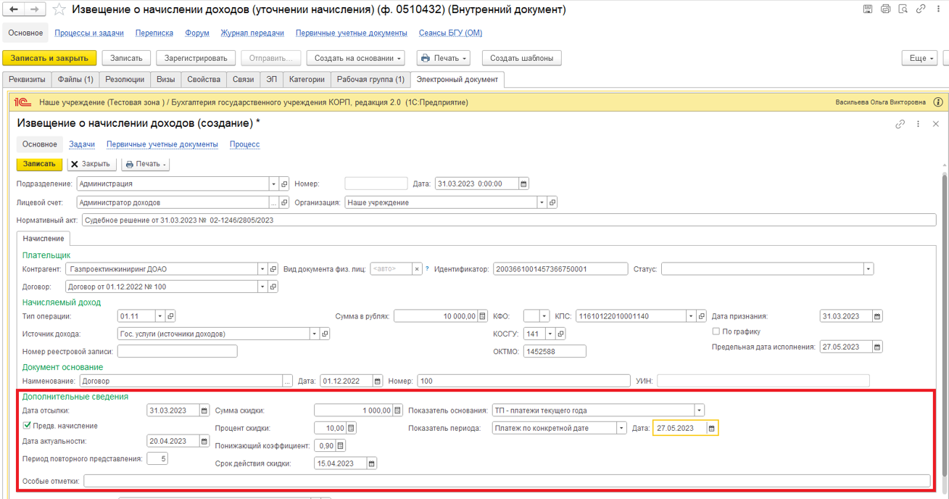1.6.7. Нажать на кнопку «Записать».
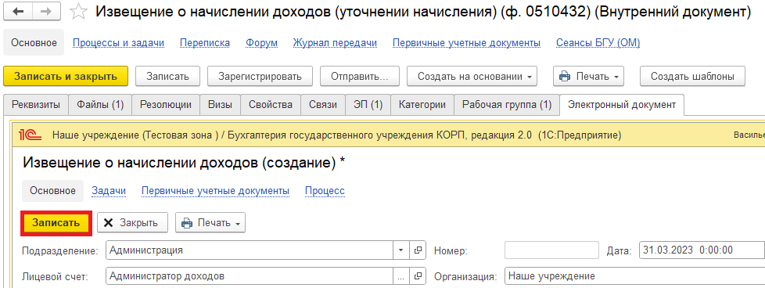
1.6.8. В случае если в справочнике отсутствует какой-то элемент (например, источник дохода из справочника «Номенклатура», контрагент, договор), необходимо приложить документ-основание в формате pdf, в котором содержится информация и в пункте 1.8.1. добавить комментарий для бухгалтера, заполнив поле «Описание».
Для этого необходимо на закладке «Файлы» добавить файл по кнопке «Добавить» выбрать «Загрузить с диска» или «Сканировать» и подписать его (смотри пункт 1.5.3.).
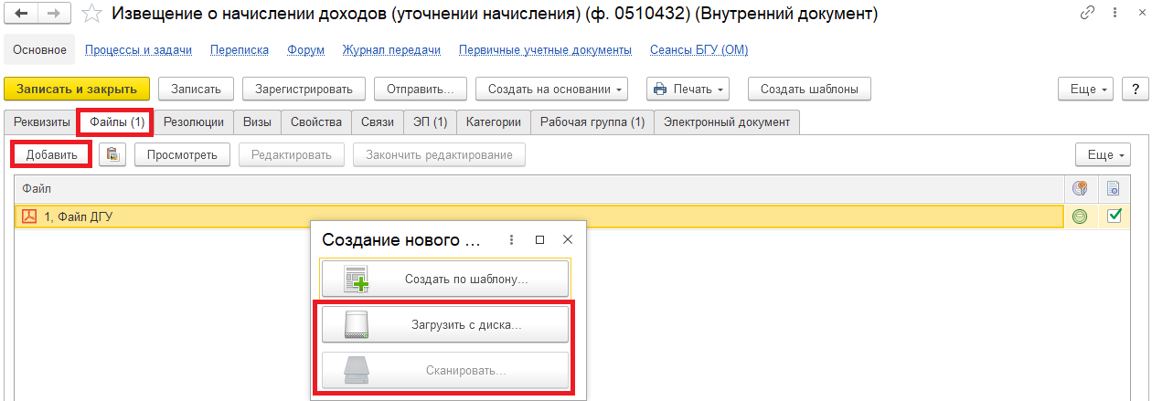
1.7. Нажать на кнопку «Зарегистрировать».
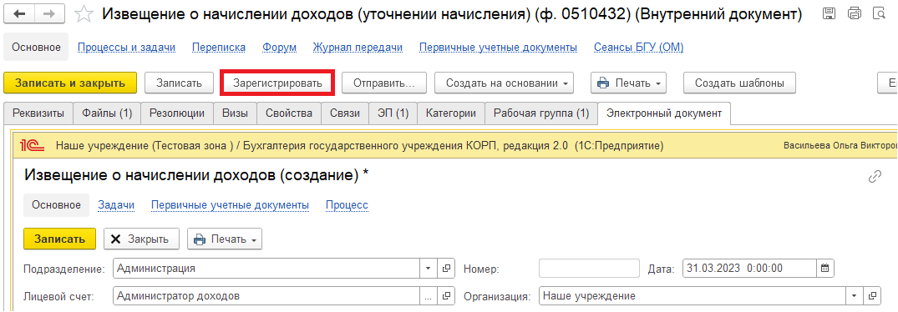
1.8. Открывается окно запуска процесса по шаблону «Извещение о начислении доходов (уточнении начисления) (ф. 0510432)». Нажать на кнопку «Перейти к запуску процесса».
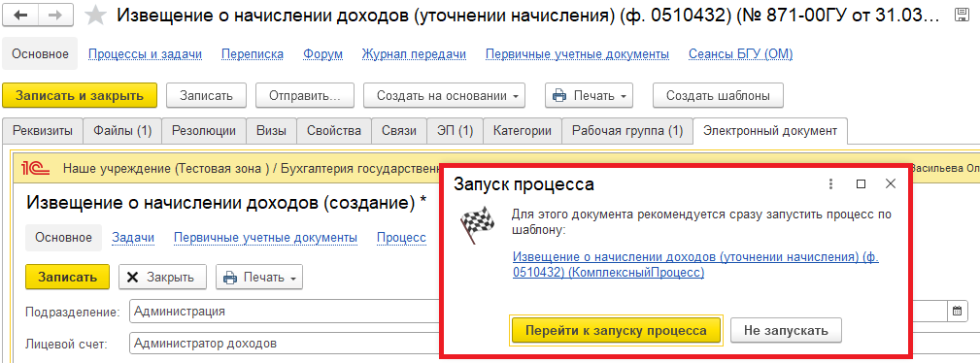
1.8.1. В случае, если в справочнике отсутствует какой-то элемент (например, источник дохода, контрагент, договор, УИН), необходимо написать комментарий для бухгалтера в поле «Описание» (например, Для Бухгалтера – необходимо добавить в справочник «Номенклатура» источник дохода. После, создания нового элемента в справочнике, выбрать данный элемент и отправить на подписание. Необходимая информация для добавления находится в файле… (формат pdf)).
Обратите внимание!
Для создания нового элемента в справочнике необходимо добавить файл (см. пункт 1.6.8.).
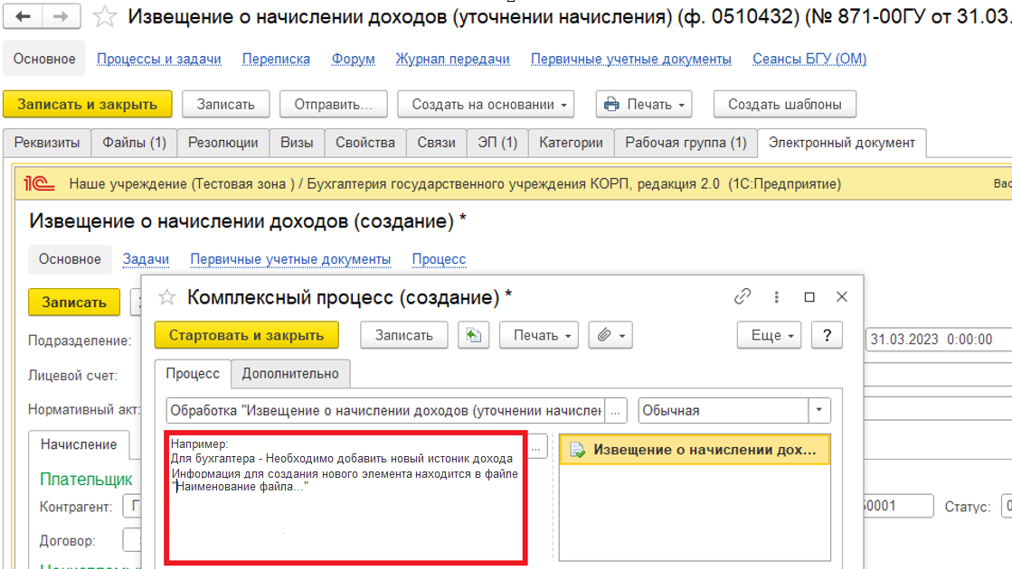

1.9. Нажать на кнопку «Стартовать и закрыть».
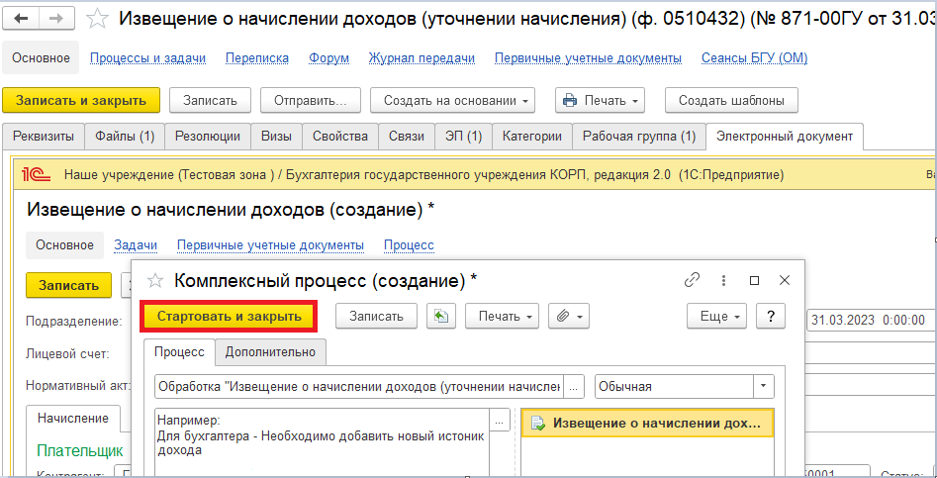
1.9.1. В случае, если необходимо ознакомиться, что процесс запущен, перейти на панель навигации «Процессы и задачи» и посмотреть кому направлена задача.
В нижней табличной части встать на процесс и правой кнопкой мыши нажать «Обновить».
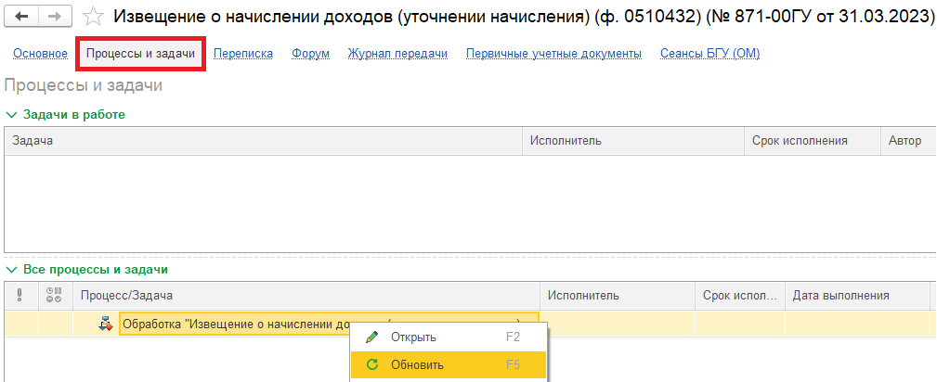

2 Этап. Дозаполнение бухгалтером.

2.1. Зайти в ПБУУ под Бухгалтером.
2.2. На начальной станице в разделе «Документооборот: задачи мне» нажать кнопку «Обновить». В списке задач отобразится задача «Дозаполнение и проверка формы бухгалтером «Извещение о начислении доходов (уточнении начисления) (ф. 0510432)…».
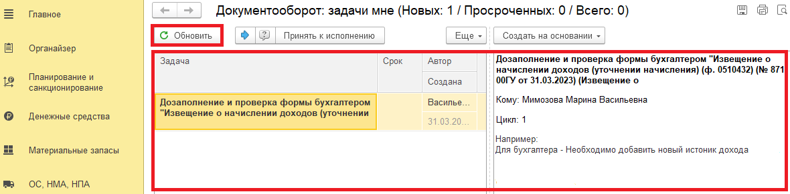
2.3. Выделить задачу из списка задач и нажать на кнопку «Принять к исполнению».
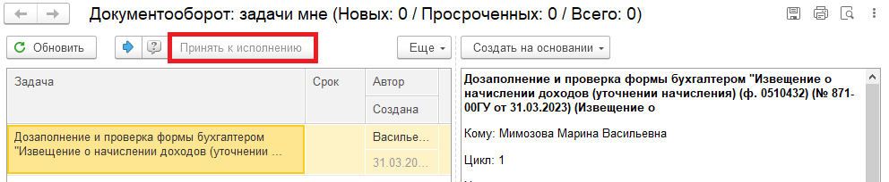
2.4. Нажать на кнопку «Создать на основании» выбрать «Извещение о начислении доходов». Откроется форма с уже заполненными данными.
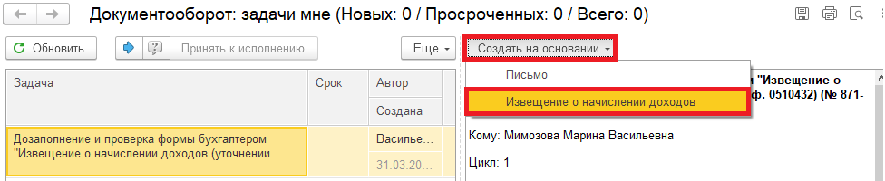

2.5. Проверить заполнение и добавить информацию: Статус и КФО.
В случае если поля: Лицевой счет, Контрагент, Договор (создание нового элемента справочника «Договоры» см. приложение 1), КПС, КОСГУ, ОКТМО пустые – заполнить данные поля выбором из выпадающего списка справочника.
В случае, если в справочнике «Номенклатура» (источник дохода) заполнены реквизиты: КПС, КОСГУ, ОКТМО, Сумма – данные реквизиты заполняются автоматически при выборе источника дохода.
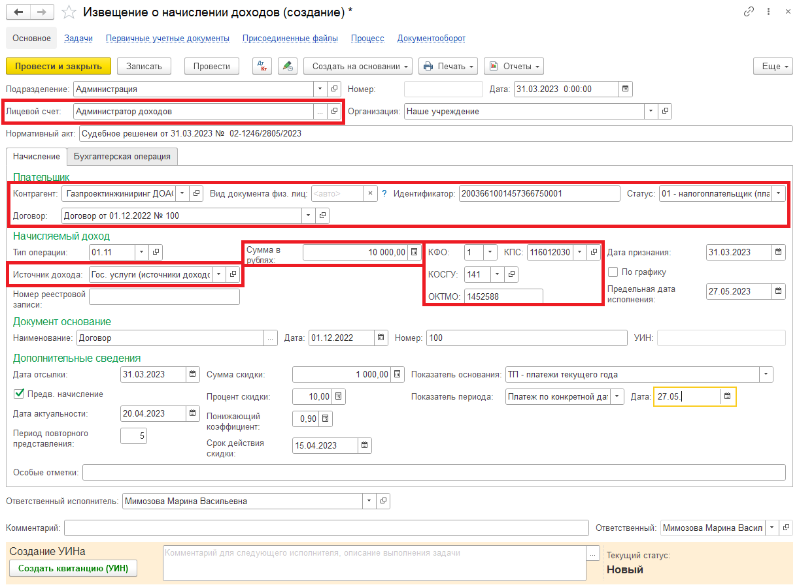
Бухгалтерские записи при типах операций (статусах операций начисления доходов):
- при 01 «Новое (первичное начисление)»:
Дт 205.ХХ (209.ХХ) – Кт 401.10 (401.16, 401.17, 401.18, 401.19), 401.40 (401.41, 401.49);
- при 02 «Уточнении ранее начисленных доходов»:
Дт 205.ХХ (209.ХХ) – Кт 401.10 (401.16, 401.17, 401.18, 401.19), 401.40 (401.41, 401.49);
- при 03 «Аннулирование ранее начисленных доходов»:
Дт 205.ХХ (209.ХХ) – Кт 401.10 (401.16, 401.17, 401.18, 401.19), 401.40 (401.41, 401.49) – сумма со знаком минус;
- при 04 «Деаннулирование ранее аннулированных доходов»:
Дт 205.ХХ (209.ХХ) – Кт 401.10 (401.16, 401.17, 401.18, 401.19), 401.40 (401.41, 401.49).
В случае, если необходимо добавить новый источник дохода в справочнике «Номенклатура», смотреть Приложение 3.

2.5.1. В случае, если в справочнике отсутствует какой-то элемент (например, контрагент, договор (приложени 1), источник дохода (приложение 3)), необходимо добавить в справочник нужный элемент и выбрать для заполнения документа «Изменение о начислении доходов (уточнении доходов) (ф. 0510432)».
Информацию о добавлениии источнике дохода и (или) контрагента и (или) договора можно посмотреть на начальной странице, открыть pdf-файл (например, договор).
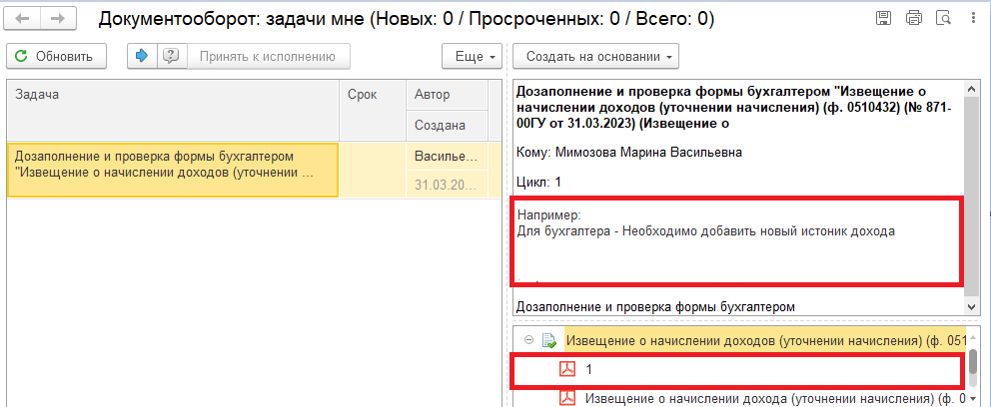
2.6. Перейти на закладку «Бухгалтерская операция» и проверить (выбрать) Типовую операцию.
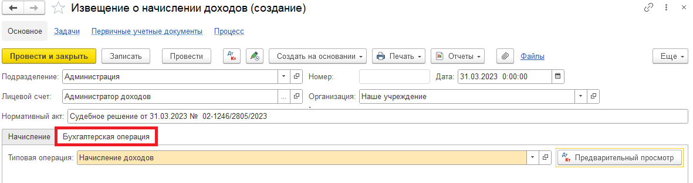

2.7. Нажать на кнопку «Отправить на подписание». В открывшемся окне нажать на кнопку «Ок».
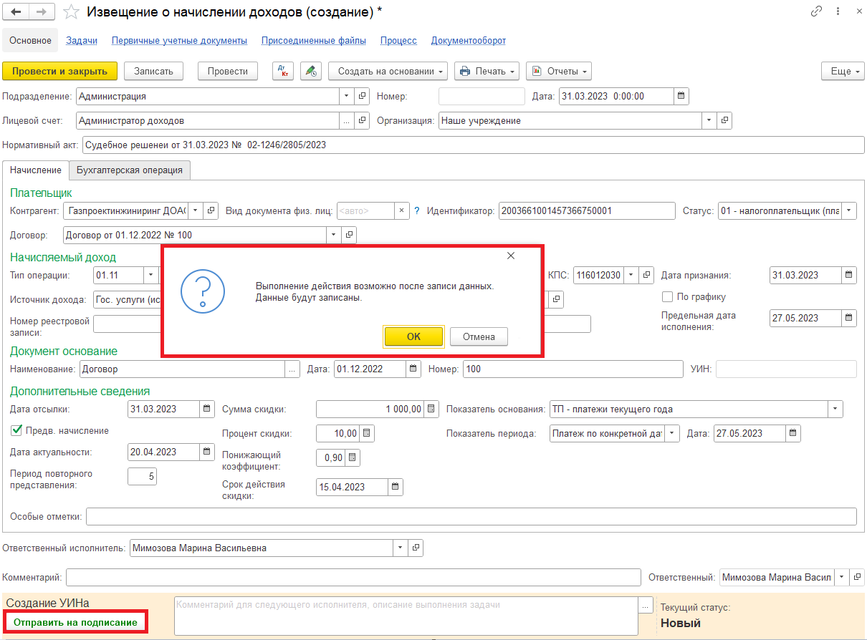
2.8. Закрыть документ и вернуться к задаче на начальной странице.
2.9. Выделить задачу. Исполнить (пункт 2.9.1.) или отклонить (2.9.2).
2.9.1. Нажать на кнопку «Исполнено». Далее пункт 2.10.
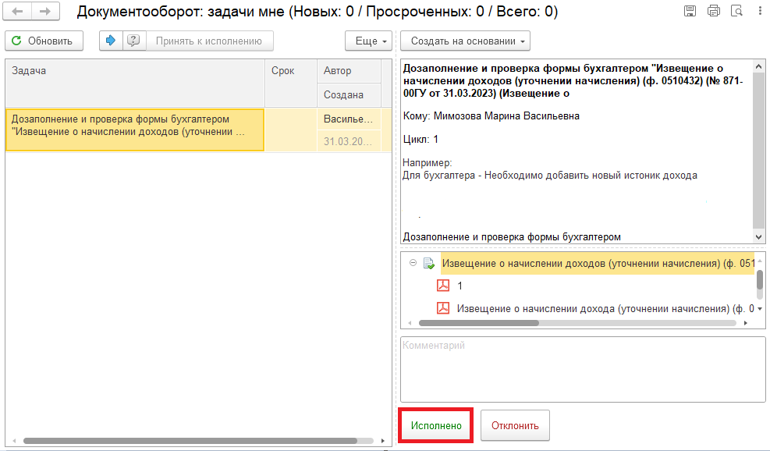
2.9.2. В случае возврата нажать на кнопку «Отклонить», заполнив поле «Комментарий». Далее пункты 2.11. – 2.12.1.
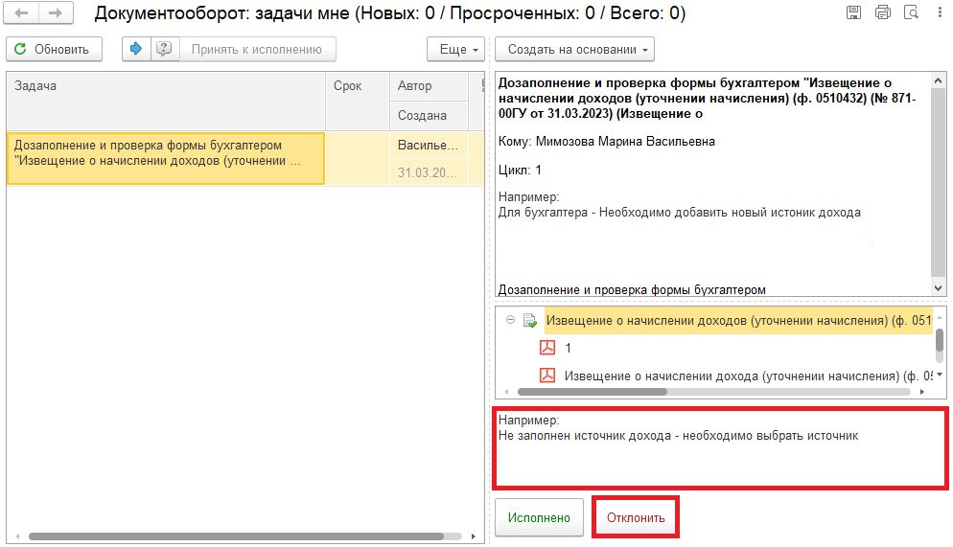
Для Ответственного исполнителя:
2.10. После исполнения задачи в ЭДО на начальной странице Ответственного исполнителя появится задача о результате завершения процесса «Ознакомиться с результатом исполнения: «Извещение о начислении доходов (уточнении начисления) (ф. 0510432)…» – нажать на кнопку «Завершить исполнение».
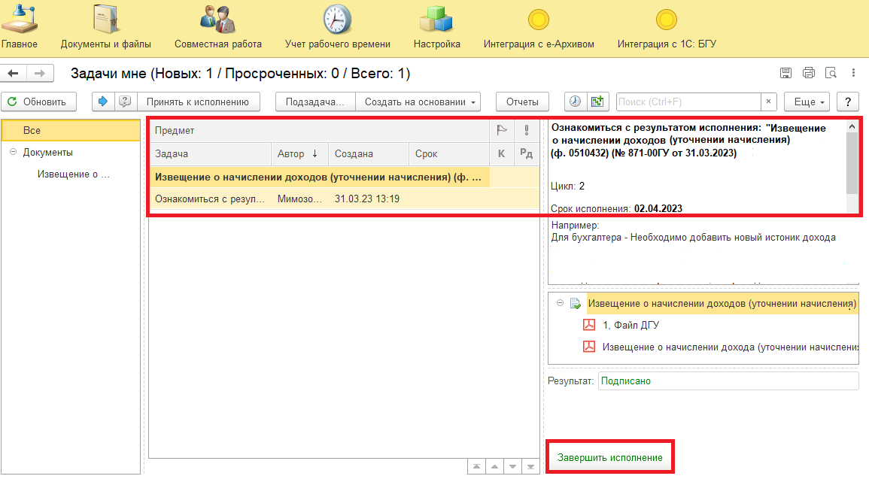
2.11. В случае отклонения бухгалтером задачи в ЭДО Ответственному исполнителю необходимо внести соответствующие изменения.
2.11.1. Обновить начальную страницу по кнопке «Обновить». В списке задач отобразится задача «Ознакомиться с результатом исполнения: «Извещение о начислении доходов (уточнении начисления) (ф. 0510432)…» с отрицательным результатом и с комментарием от бухгалтера.
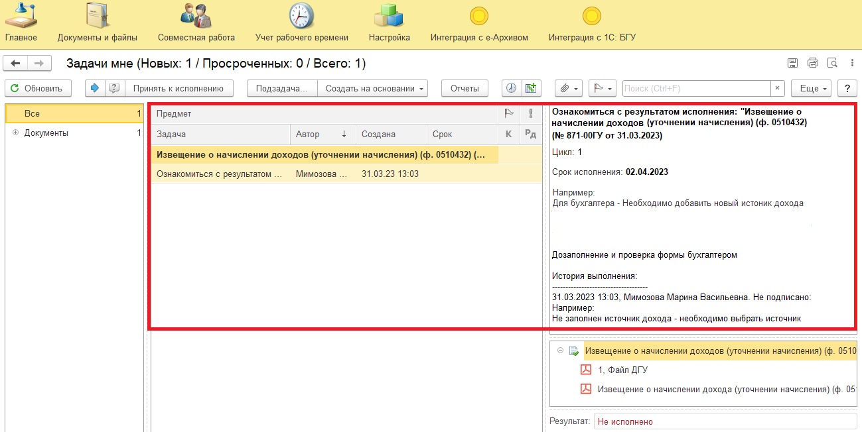
2.11.2. Выделить задачу из списка задач и нажать на кнопку «Принять к исполнению».
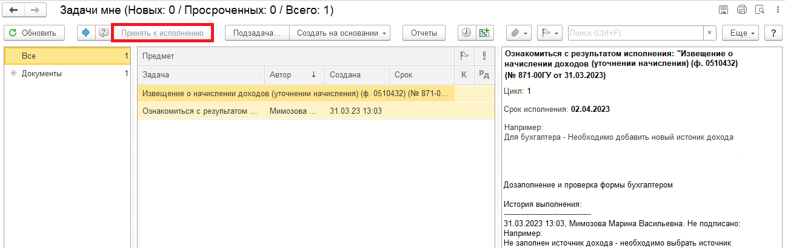

2.11.3. Открыть предмет задачи «Извещение о начислении доходов (уточнении начисления) (ф. 0510432)».
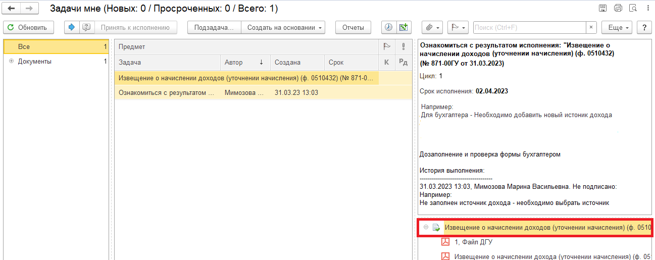
2.11.4. Перейти на «Электронный документ». Внести необходимые изменения.
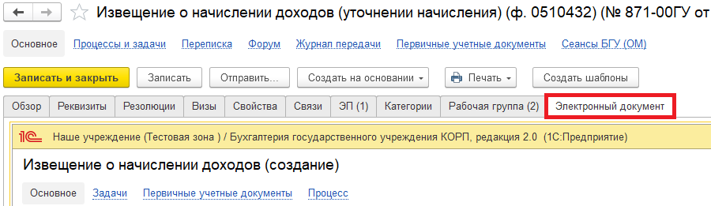
2.11.5. Нажать на кнопку «Записать» (1) и закрыть Электронный документ (2). Выйдет окно «Данные были изменены. Сохранить изменения?» нажать на кнопку «Да» (3).
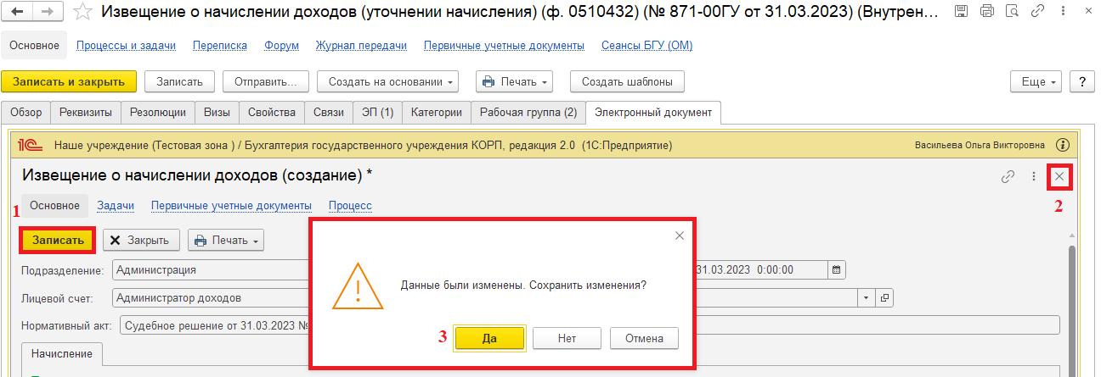

2.11.6. Закрыть предмет задачи.
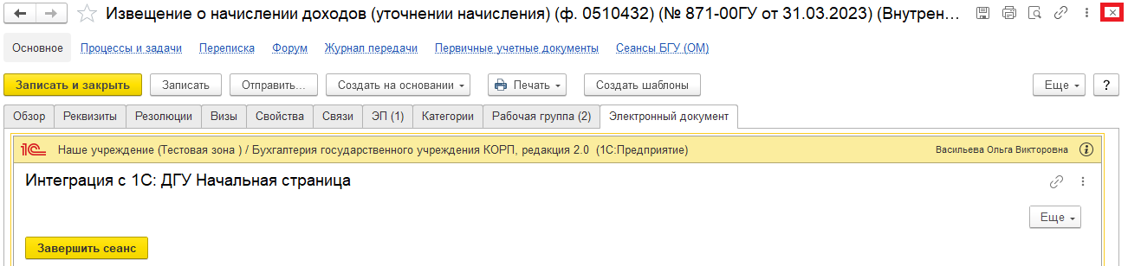
2.11.7. Вернуться на начальную страницу. Нажать на кнопку «Повторить исполнение». Заполнить комментарий и нажать на кнопку «Отправить на повторное исполнение».
(!) Если нажать на кнопку «Завершить исполнение», процесс завершится.
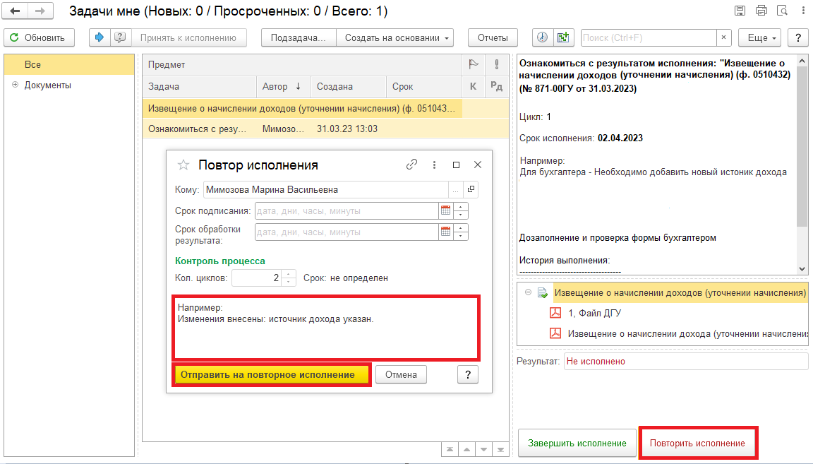
Для Бухгалтера:
2.12. После доработки документа в ЭДО ответственным исполнителем в ПБУУ бухгалтеру возвращается в работу задача «Дозаполнение и проверка формы бухгалтером «Извещение о начислении доходов (уточнении начисления) (ф. 0510432)…».
2.12.1. Повторить действия в пунктах 2.1. – 2.9.1.

3 Этап. Подписание ответственным исполнителем

Извещение (ф. 0510432) подписывается ответственным исполнителем субъекта учета КЭП.
3.1. Зайти в ЭДО под Ответственным исполнителем.
3.2. На начальной странице обновить «Задаче мне» по кнопке «Обновить». В списке задач отобразится задача «Подписание ответственным исполнителем «Извещение о начислении доходов (уточнении начисления) (ф. 0510432)…».
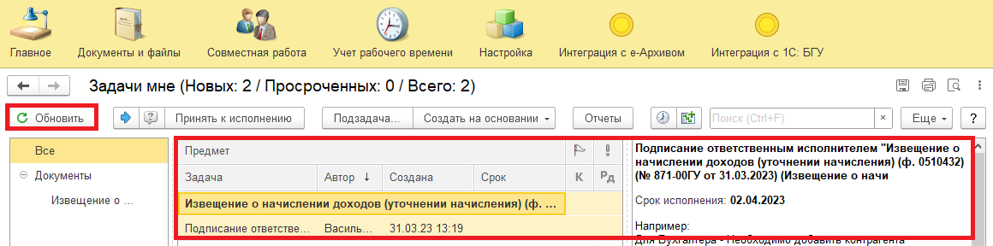
3.3. Выделить задачу из списка задач и нажать на кнопку «Принять к исполнению».
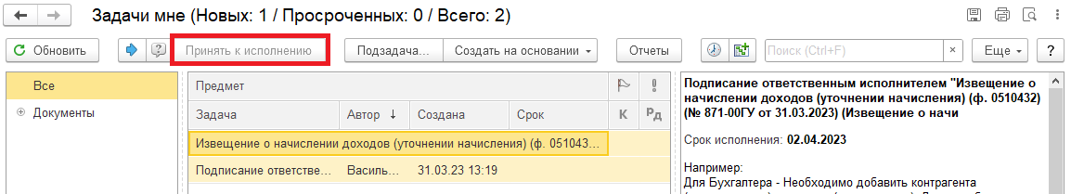
3.4. При необходимости в предмете задачи «Извещение о начислении доходов (уточнении начисления) (ф. 0510432)…» открыть pdf-файл «Извещение о начислении доходов (уточнении начисления) (ф. 0510432)».
При первом открытии pdf-файла выходит окно «Как открыть файл?». Установить флаг «Всегда открывать только для просмотра» (нажать на кнопку «Просмотреть»).
Далее такое окно выходить не будет.
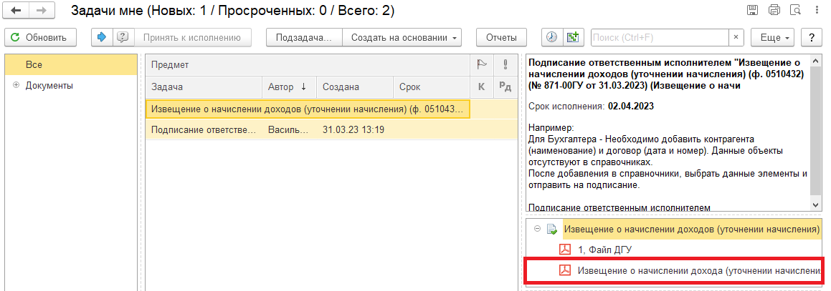

3.5. Нажать на кнопку «Подписать ЭЦП». Появится окно «Подпись предмета» нажать на кнопку «Подписать».
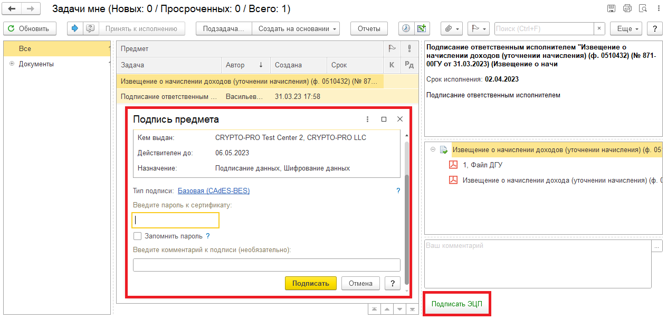

4 Этап. Отражение в учете

4.1. Зайти в ПБУУ под Бухгалтером.
4.2. На начальной станице в разделе «Документооборот: задачи мне» нажать кнопку «Обновить». В списке задач отобразится задача «Отражение в учете бухгалтером «Извещение о начислении доходов (уточнении начисления) (ф. 0510432)…».
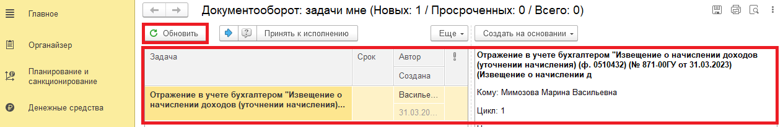
4.3. Выделить задачу из списка задач и нажать на кнопку «Принять к исполнению».
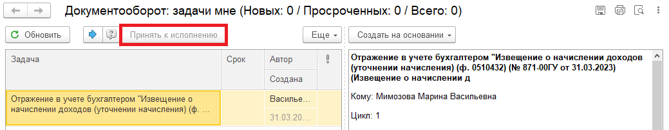
4.3.1. Для проверки наличия подписи в предмете задачи «Извещение о начислении доходов (уточнении начисления) (ф. 0510432)» открыть pdf-файлы (или смотри пункт 4.5.1.).
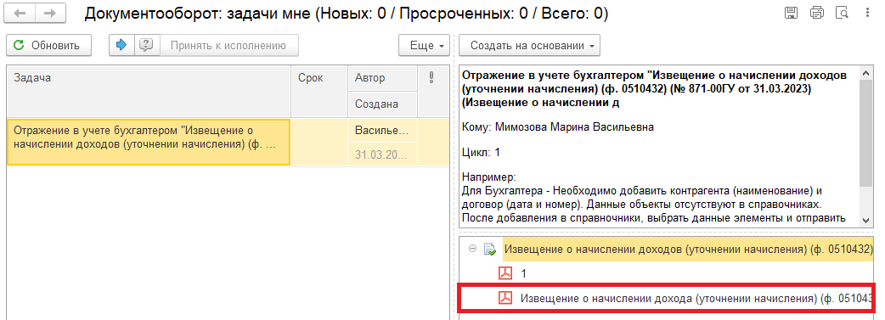
4.4. Открыть предмет задачи «Извещение о начислении доходов (уточнении начисления) (ф. 0510432)…».
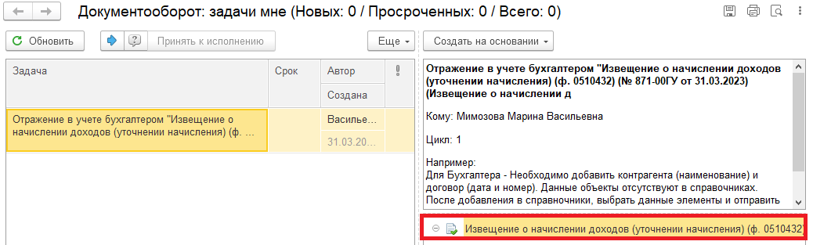
4.5. Перейти в связанный документ (гиперссылка «Связан с»).
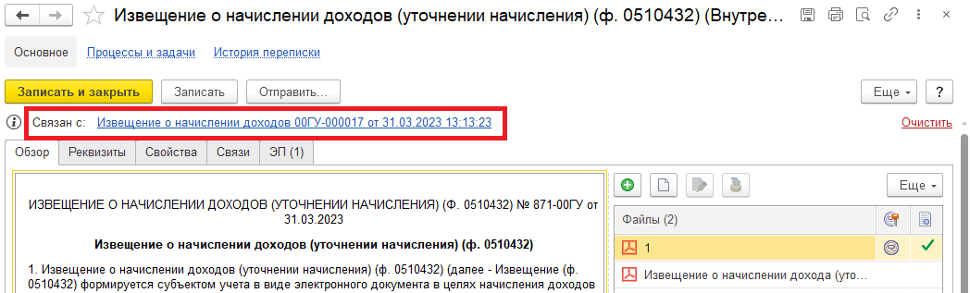

4.5.1. В случае, если пропустили пункт 4.3.1. на панели навигации «Присоединенные файлы» можно ознакомиться с присоединенными фалами. Для этого необходимо нажать кнопку «Просмотреть», предварительно выделив файл.
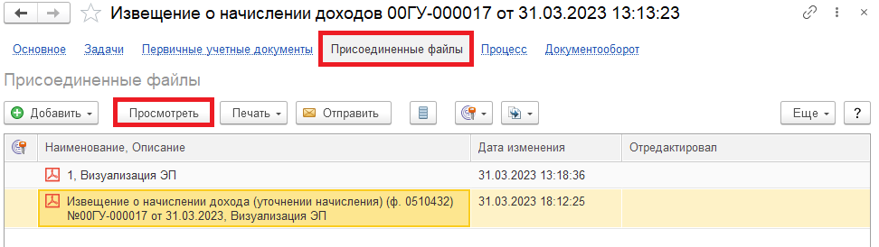
4.6. На панели навигации «Основное» нажать на кнопку «Отразить в учете». Откроется окно «Выполнение действия возможно после проведения документа. Документ будет проведен». Нажать на кнопку «ОК».
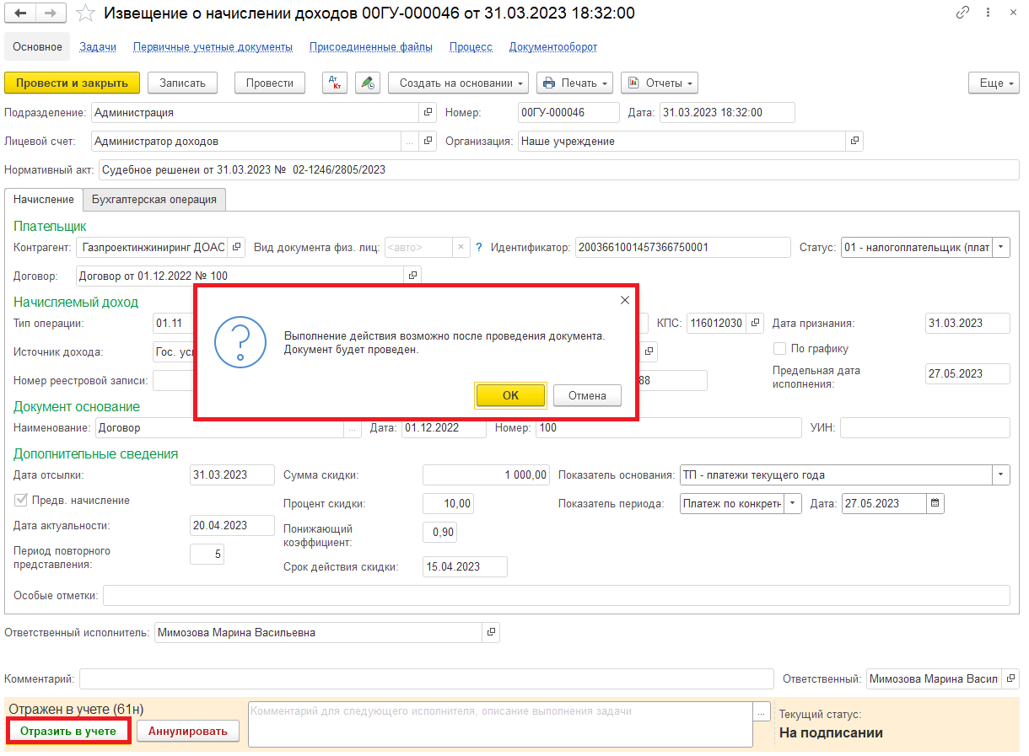
Обратите внимание!
По регламентному заданию в день признания дохода будет автоматически сформирован документ «Списание доходов будущих период» (раздел «Услуги, работы, производства»). Необходимо:
- проверить корректное заполнение данных;
- заполнить типовую бухгалтерскую операцию;
- провести документ.
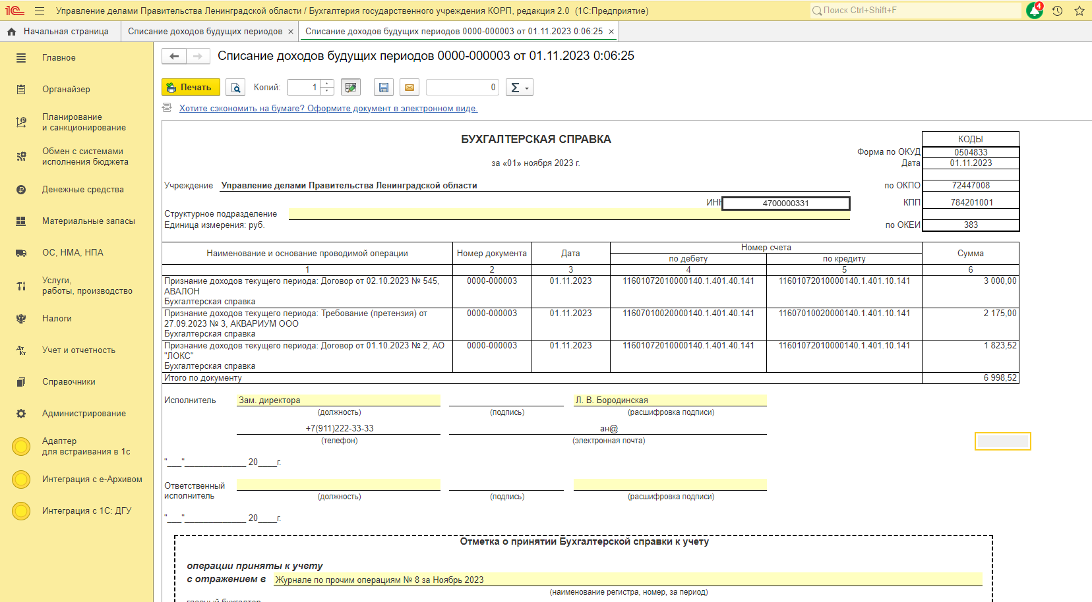
4.7. Закрыть документ. Закрыть предмет задачи и вернуться на начальную страницу и нажать на кнопку «Исполнено».
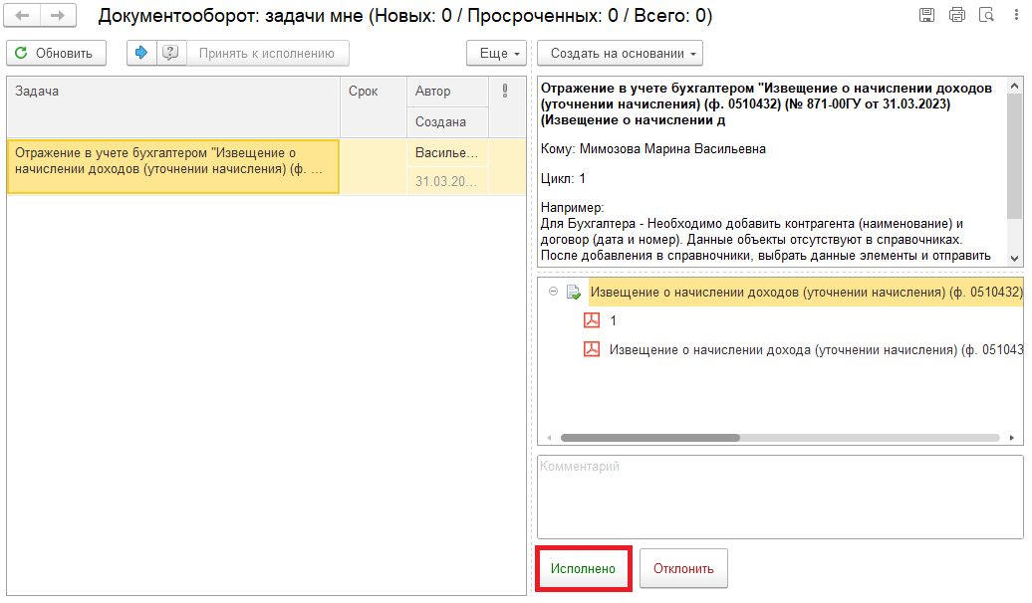
Для Ответственного исполнителя:
4.8. После выполнения задачи в ЭДО на начальной странице Ответственного исполнителя появится задача о результате завершения процесса «Ознакомиться с результатом исполнения: «Извещение о начислении доходов (уточнении начисления) (ф. 0510432)…» – нажать на кнопку «Завершить исполнение».
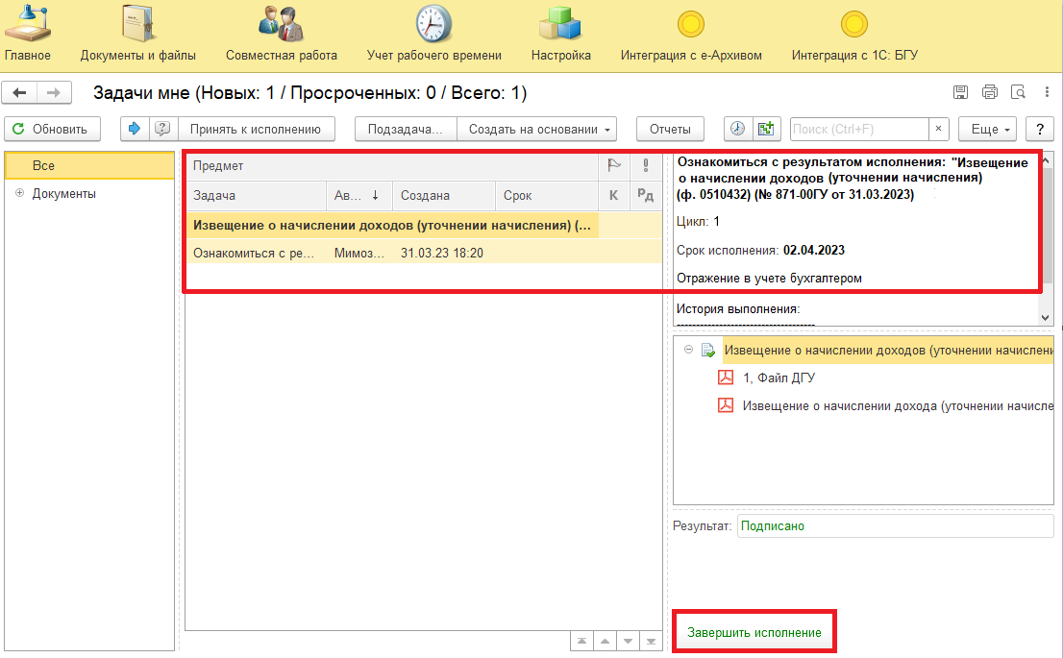

Приложение 1

Создание нового элемента справочника «Договоры и иные основания возникновения обязательств»
1. В поле «Договор» по команде «Показать все» откроется справочник «Договоры и иные основания возникновения обязательств». Нажать на кнопку «Создать».
Обратите внимание!
В списке договоров отражаются договоры с видом договоров «С покупателем».
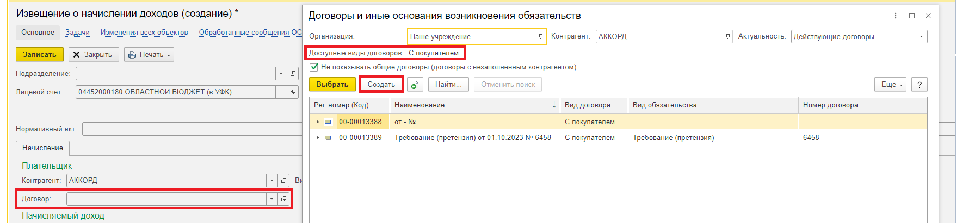
2. В поле «Вид договора» автоматически встает с покупателем.
Обратите внимание!
Вид договора менять не рекомендуется, т.к. с другим видом (например, иное основание обязательства) договор в списке договоров (см. п. выше) отражаться не будет.
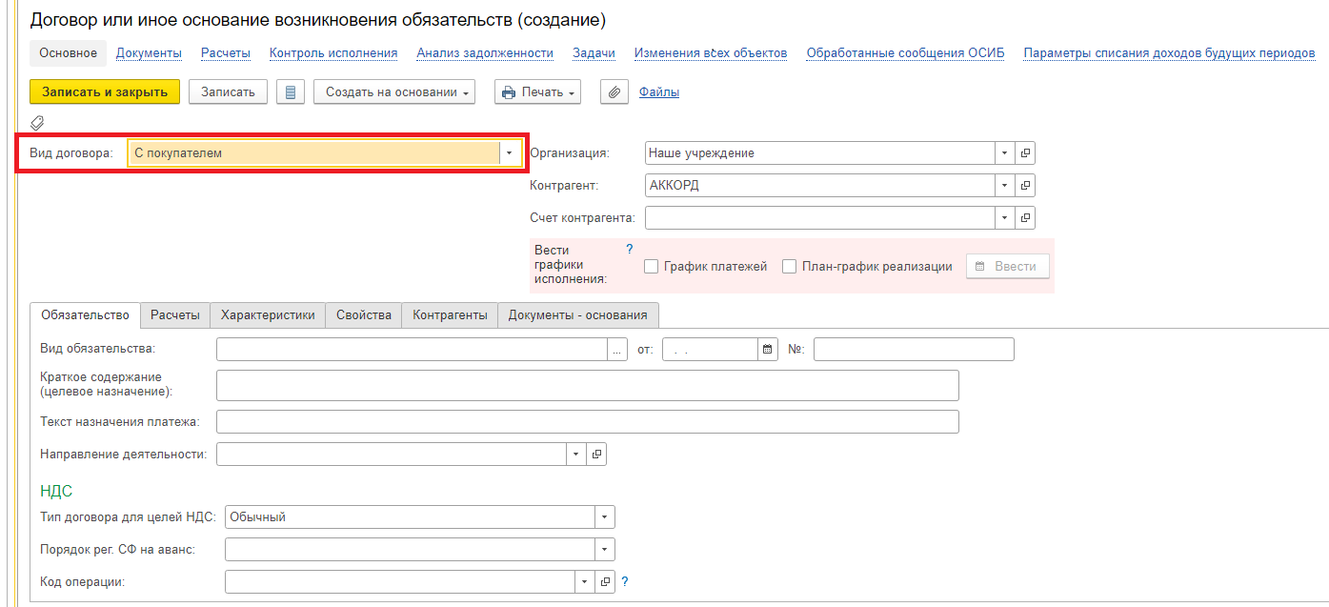

3. Заполнить поля «Вид обязательства», дату и номер.
Вид обязательства заполняется из справочника «Виды первичных документов».
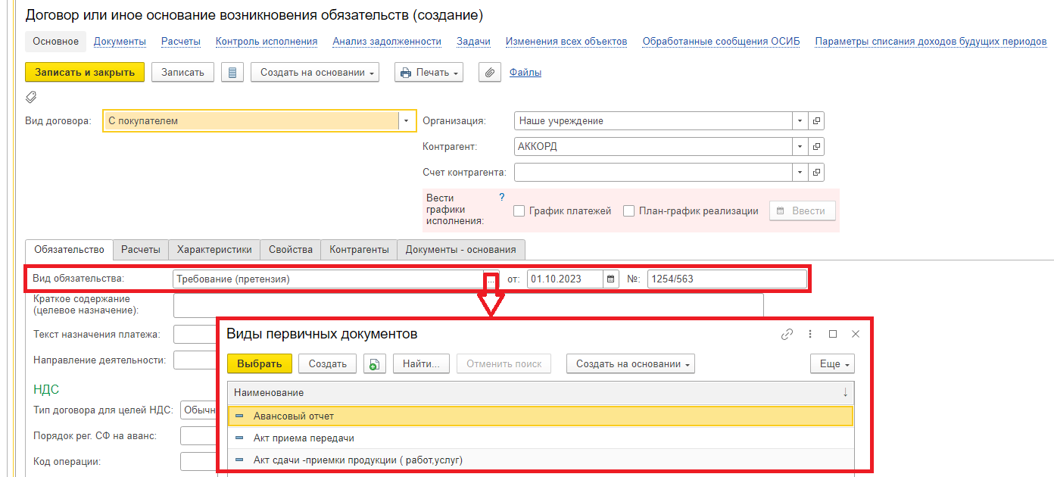
4. При наличии информации заполнить поле «Краткое содержание (целевое назначение)»
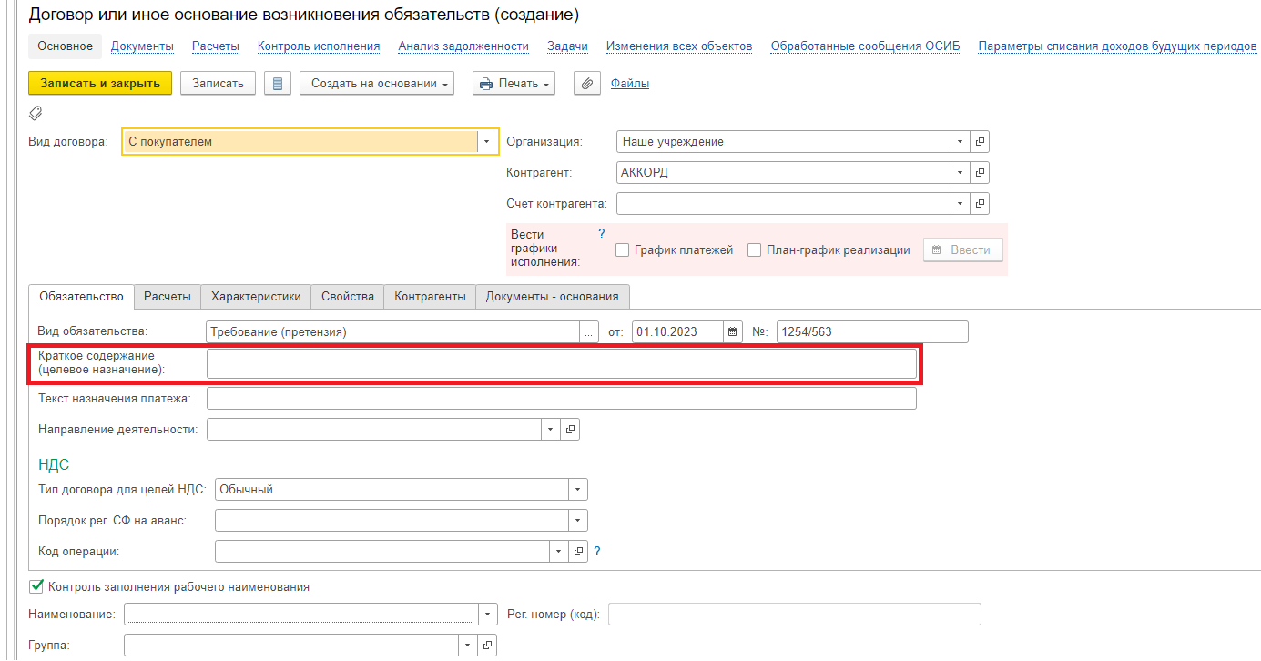

5. Заполнить поле «Наименование».
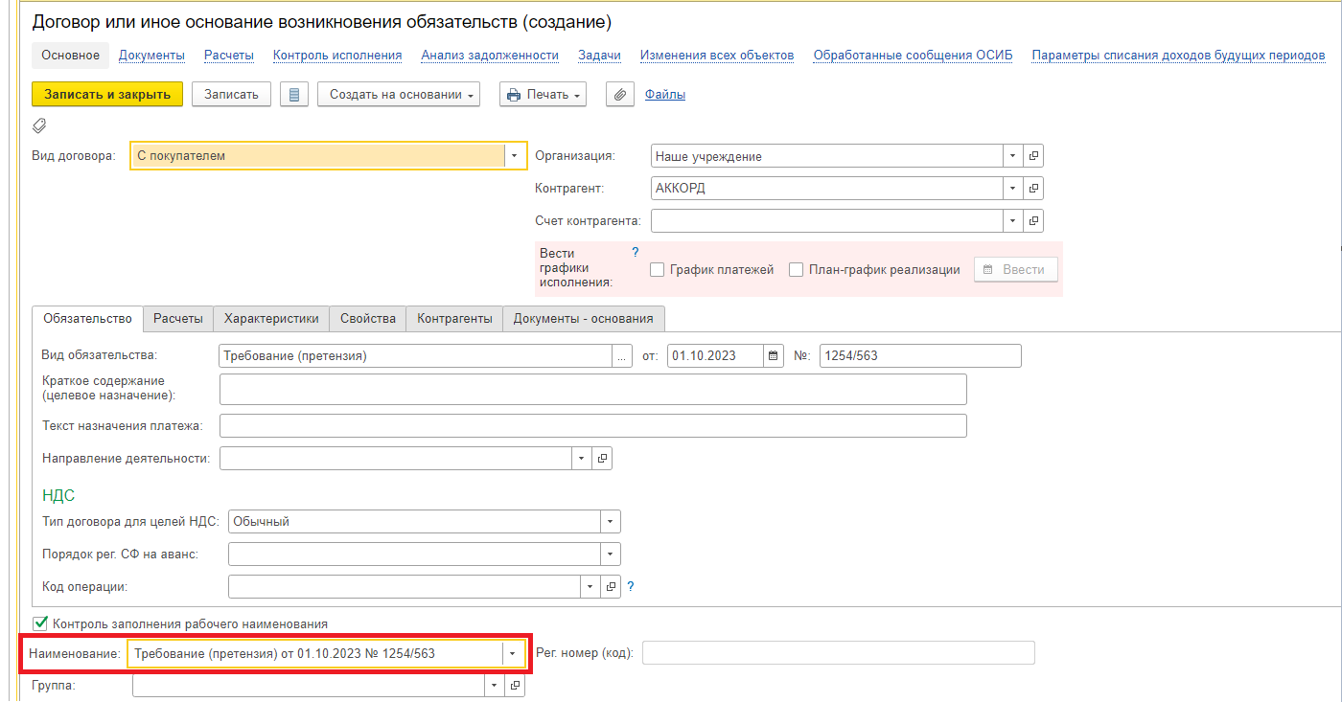
6. В случае, если в учреждении включены настройки контроля исполнения графиков по договорам с контрагентами, то при создании договора появится поле «Вести график исполнения». Необходимо поставить флаги «График платежей» и «План-график реализации» (заполнение графика исполнения см. Приложение 2).
В случае, если в учреждении НЕ включены настройки контроля исполнения графиков по договорам с контрагентами, то при создании договора поле «Вести график исполнения» не будет отражаться.
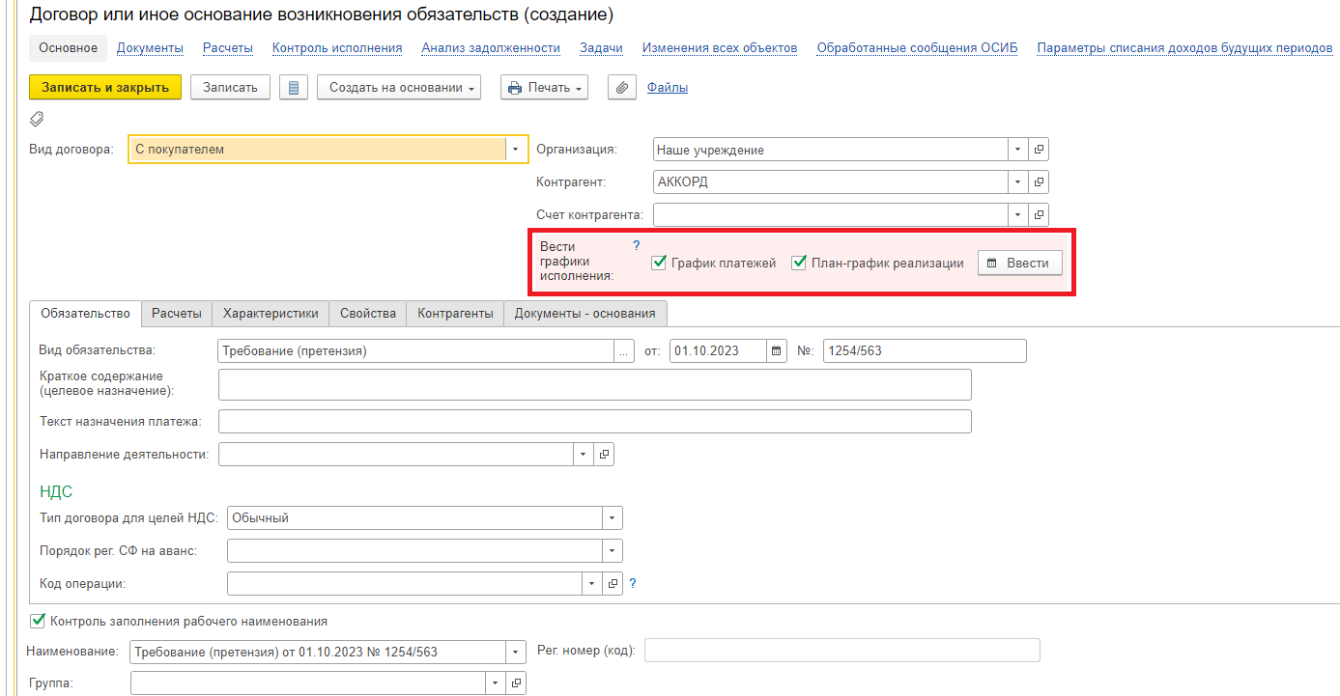

7. Перейти на закладку «Свойства», заполнить поле «УИН».
По кнопке «Проверить уникальность УИН» проверяется уникальность УИН в базе ПБУУ конкретного учреждения:
- УИН уникален;
- УИН используется в другом договоре и/или Квитанции на оплату – означает, что данный УИН уже был использован конкретным учреждением.
Обратите внимание!
Для одного договора (требования) должен быть уникальный УИН.
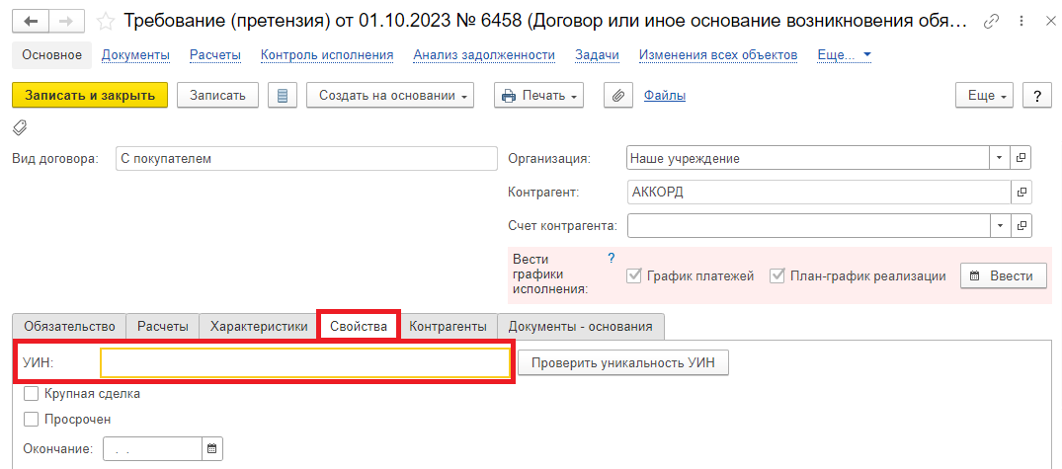
8. Записать договор.
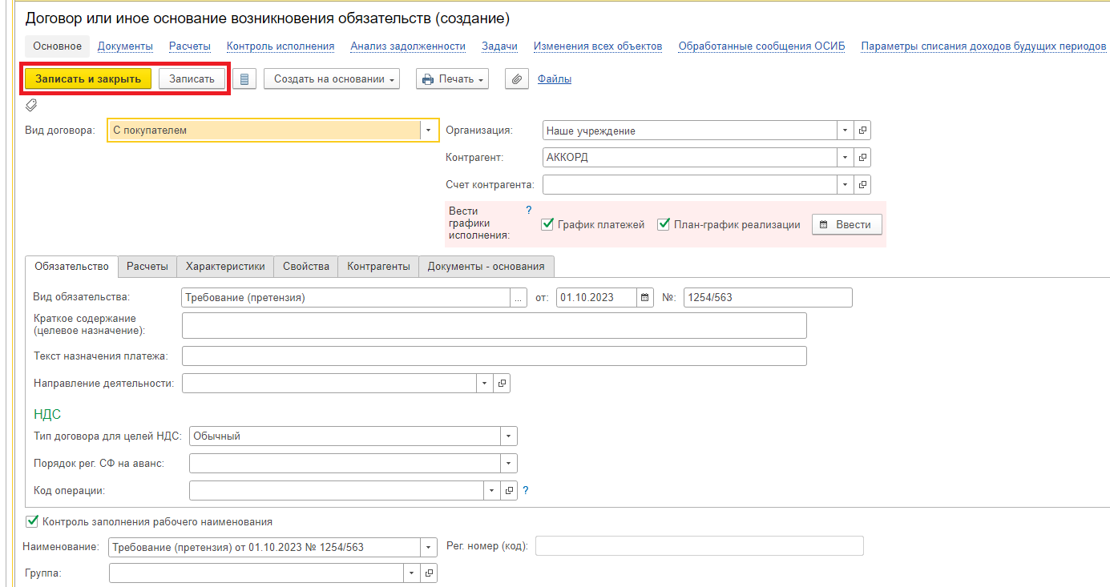

Приложение 2

Заполнение Графика исполнения договора
Обратите внимание!
В случае, если в учреждении включены настройки контроля исполнения графиков по договорам с контрагентами, то в договоре появится поле «Вести график исполнения». Необходимо заполнить график исполнения.
Ведение графиков позволяет использовать их при признании доходов, контролировать просроченную задолженность.
1. На закладке "График платежей" вводится и (или) уточняется актуальный график платежей.
Если полный график платежей на текущий момент не известен, то можно ввести несколько очередных платежей, либо сводные данные об ожидаемых платежах (по месяцам, кварталам и т.д.).
График платежей можно уточнять в течение срока действия договора.
Заполнение таблицы осуществляется по кнопке «Добавить»:
- Оплатить до – крайняя запланированная дата оплаты по договору. Позднее данной даты обязательство по оплате товаров, работ, услуг будет считаться просроченным;
- Вид расчетов – выбирается из списка (основной долг, проценты, штрафы, пени на основной долг, пени на проценты);
- сумма – сумма оплаты;
- ИФО (при наличии);
- КФО – код финансового обеспечения, выбирается из списка;
- КПС – классификационный признак счета, выбирается из справочника КПС;
- КЭК – код экономической классификации, выбирается из справочника КЭК;
- Счет расчетов – заполняется автоматически на основании выбранного КЭК, а также может быть выбран из Плана счетов ЕПСБУ;
- Доп. классификация – выбирается из справочника «Дополнительная бюджетная классификация» при наличии информации;
- Код мероприятия – заполняется при наличии информации;
- Код цели – заполняется при наличии информации.
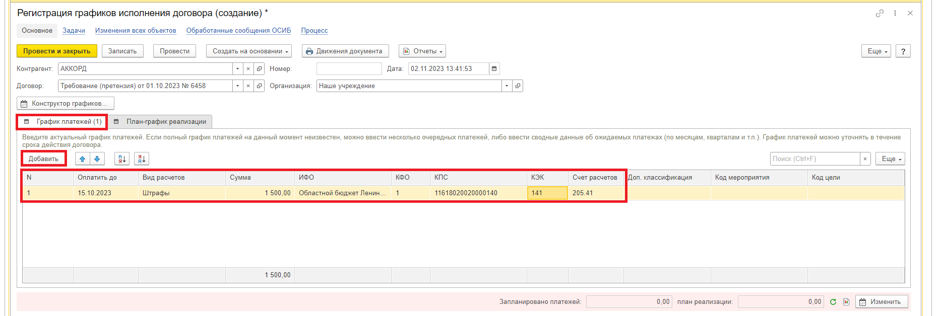

2. На закладке "План-график реализации" заполняется ввод и (или) уточнения актуального плана-графика реализации.
Если полный план-график реализации на текущий момент не известен, то можно ввести данные об известных очередных отгрузках, либо ввести сводные данные об ожидаемых отгрузках (по месяцам, кварталам и т.д.).
План-график реализации можно уточнять в течение срока действия договора.

Обратите внимание!
План-график закупок (реализации) содержит только суммы основного долга, в планы по поступлению (выплате) процентов, штрафов, пеней по договору отражаются только в графике платежей.
Заполнение таблицы осуществляется по кнопке «Добавить»:
- Исполнить до – крайняя запланированная дата отгрузки по договору. Позднее данной даты обязательство по отгрузке товаров, работ, услуг будет считаться просроченным;
- Сумма – сумма отгрузки;
- ИФО (при наличии);
- КФО – код финансового обеспечения, выбирается из списка;
- КПС – классификационный признак счета, выбирается из справочника КПС;
- КЭК – код экономической классификации, выбирается из справочника КЭК;
- Счет расчетов – выбирается из фрагмента Плана счетов ЕПСБУ.

Приложение 3

Создание элемента (источник дохода) в справочнике «Номенклатура»

Справочник применяется для ведения списка номенклатуры товаров, услуг и работ, закупаемых согласно государственным или муниципальным контрактам, продукции, произведенной в организации, а также услуг (работ), оказываемых учреждением при исполнении своих функций и ведении приносящей доход деятельности.
Справочник используется как для выписки первичных документов, так и для ведения аналитического учета.
1. Справочник Номенклатура можно открыть с помощью команды Список номенклатуры меню функций раздела Материальные запасы.
2. Для добавления в справочник элемента номенклатуры можно нажать кнопку Создать командной панели формы Список номенклатуры.
3. Заполнение реквизитов элемента справочника:
- В реквизите «Тип номенклатуры» обязательно выбрать «Гос. Услуги (источники доходов);
- Наименование – краткое наименование единицы номенклатуры. Используется для выбора и быстрого поиска номенклатуры из списка;
- Наименование полное – полное наименование единицы номенклатуры. Используется для вывода в печатные формы документов;
- Номенклатурный номер – номенклатурный номер, соответствующий классификации, принятой в организации;
- Код ТН ВЭД – код классификации товара в Товарной номенклатуре внешнеэкономической деятельности Евразийского экономического союза (ТН ВЭД). Используется при формировании уведомлений в ФНС;
- Код ОКПД (ОКП) – код в соответствии с Общероссийским классификатором продукции по видам экономической деятельности. Используется при формировании уведомлений в ФНС;
- Ед. измерения – единица измерения. Выбирается из справочника Классификатор единиц измерения;
- % НДС – ставка налога на добавленную стоимость. Выбирается из списка;
- в группе «Государственные закупки» – заполняются реквизиты «Код каталога» и «Код по КТРУ» при осуществлении продажи или закупки для обеспечения государственных и муниципальных нужд;

- в Группе Сведения об услуги » – заполняются реквизиты «Сведения действуют с», «Стоимость услуги», «Номер реестровой записи», «Код ОКВЭД», «КПС», «КЭК», «Код ОКТМО» (необходимы для автоматического заполнения Извещения (ф. 0510432));
- в группе «Реквизиты налогового платежа» – заполняются реквизиты «Статус составителя», «Показатель периода», «Показатель основания», «Показатель типа платежа».
